BỘ GIÁO DỤC VÀ ĐÀO TẠO
TRƯỜNG ĐẠI HỌC SƯ PHẠM KỸ THUẬT HƯNG YÊN



BÀI TẬP LỚN MÔN LẬP TRÌNH MOBILE ĐA NỀN TẢNG

XÂY DỰNG ỨNG DỤNG HỌC TỪ VỪNG TIẾNG ANH QUA FLASHCARD

NGÀNH: KỸ THUẬT PHẦN MỀM
CHUYÊN NGÀNH: PHÁT TRIỂN ỨNG DỤNG PHẦN MỀM

SINH VIÊN: NGUYỄN QUỐC VIỆT - 11023276
NGUYỄN DUY THUẤN – 10123308
MÃ LỚP: 12523W.1
HƯỚNG DẪN: ThS. VŨ XUÂN THẮNG

HƯNG YÊN – 2026

NHẬN XÉT

Nhận xét của giảng viên hướng dẫn:
.......................................................................................................................................
.......................................................................................................................................
.......................................................................................................................................
.......................................................................................................................................
.......................................................................................................................................
.......................................................................................................................................
.......................................................................................................................................
.......................................................................................................................................
.......................................................................................................................................
.......................................................................................................................................
.......................................................................................................................................
.......................................................................................................................................
.......................................................................................................................................
.......................................................................................................................................
.......................................................................................................................................
.......................................................................................................................................
.......................................................................................................................................
.......................................................................................................................................
.......................................................................................................................................
.......................................................................................................................................
.......................................................................................................................................
GIẢNG VIÊN HƯỚNG DẪN
(Ký và ghi rõ họ tên)

LỜI CAM ĐOAN

Em xin cam đoan đồ án “Xây dụng ứng dụng học tiếng anh qua flashcard” là kết quả thực hiện của bản thân em dưới sự hướng dẫn của thầy Vũ Xuân Thắng.
Những phần sử dụng tài liệu tham khảo trong đồ án đã được nêu rõ trong phần tài liệu tham khảo. Các kết quả trình bày trong bài tập lớn và chương trình xây dựng được hoàn toàn là kết quả do nhóm em thực hiện.
Nếu vi phạm lời cam đoan này, em xin chịu hoàn toàn trách nhiệm trước khoa và nhà trường.
Hưng Yên, ngày … tháng … năm…..
Sinh viên

…………………………………..
LỜI CẢM ƠN

Để có thể hoàn thành đồ án này, lời đầu tiên em xin phép gửi lời cảm ơn tới bộ môn Công nghệ phần mềm, Khoa Công nghệ thông tin – Trường Đại học Sư phạm Kỹ thuật Hưng Yên đã tạo điều kiện thuận lợi cho em thực hiện đồ án môn học này.
Đặc biệt em xin chân thành cảm ơn thầy Vũ Xuân Thắng đã rất tận tình hướng dẫn, chỉ bảo em trong suốt thời gian thực hiện đồ án vừa qua.
Em cũng xin chân thành cảm ơn tất cả các Thầy, các Cô trong Trường đã tận tình giảng dạy, trang bị cho em những kiến thức cần thiết, quý báu để giúp em thực hiện được đồ án này.
Mặc dù em đã có cố gắng, nhưng với trình độ còn hạn chế, trong quá trình thực hiện đề tài không tránh khỏi những thiếu sót. Em hy vọng sẽ nhận được những ý kiến nhận xét, góp ý của các Thầy giáo, Cô giáo về những kết quả triển khai trong đồ án.
Em xin trân trọng cảm ơn!

MỤC LỤC
NHẬN XÉT 2
DANH MỤC CÁC THUẬT NGỮ 7
DANH MỤC CÁC BẢNG 8
DANH MỤC CÁC HÌNH VẼ, ĐỒ THỊ 10
CHƯƠNG 1: TỔNG QUAN VỀ ĐỀ TÀI 12
1.1. Lý do chọn đề tài 12
1.2. Mục tiêu của đề tài 13
1.2.1 Mục tiêu tổng quát 13
1.2.2 Mục tiêu cụ thể 13
1.3. Giới hạn và phạm vi của đề tài 13
1.3.1 Đối tượng nghiên cứu 13
1.3.2 Phạm vi nghiên cứu 14
1.4. Nội dung thực hiện 14
1.5. Phương pháp tiếp cận 14
CHƯƠNG 2: CƠ SỞ LÝ THUYẾT 15
2.1. Quy trình phát triển phần mềm 15
2.2. Hệ quản trị cơ sở dữ liệu SQLite 16
2.3. Ngôn ngữ lập trình và Công cụ phát triển 16
2.4. Các thành phần giao diện và Tài nguyên 17
CHƯƠNG 3: PHÂN TÍCH VÀ THIẾT KẾ HỆ THỐNG 18
3.1 Phát biểu bài toán 18
3.2 Đặc tả yêu cầu phần mềm 19
3.2.1 Các yêu cầu chức năng 19
3.3.2 Biểu đồ lớp thực thể 31
3.2.3 Biểu đồ tuần tự 32
3.2.4 Các yêu cầu phi chức năng 36
3.3 Thiết kế cơ sở dữ liệu 36
3.4 Thiết kế giao diện 40
3.3.1. Thiết kế giao diện trang đăng ký 40
3.3.2. Thiết kế giao diện trang đăng nhập 41
3.3.3. Thiết kế giao diện trang chủ 42
3.3.4. Thiết kế giao diện trang dashboard admin 43
3.3.5. Thiết kế giao diện trang quản lý nhân viên 44
3.3.6. Thiết kế giao diện trang quản lý hợp đồng 45
3.3.7. Thiết kế giao diện trang quản lý phòng ban 46
3.3.8. Thiết kế giao diện trang quản lý chức vụ 47
3.3.9. Thiết kế giao diện trang quản lý chấm công 48
3.3.10. Thiết kế giao diện trang quản lý lương 49
3.3.11. Thiết kế giao diện trang quản lý nghỉ phép 50
3.3.12. Thiết kế giao diện trang quản lý tài khoản 51
3.3.13. Thiết kế giao diện trang quản lý thông tin cá nhân 52
3.3.14. Thiết kế giao diện trang thống kê tổng quan 53
CHƯƠNG 4: TRIỂN KHAI ỨNG DỤNG 55
4.1 Triển khai các chức năng cho phân hệ người dùng 55
4.2 Triển khai các chức năng cho phân hệ quản trị 55
4.3 Kiểm thử và triển khai ứng dụng 56
KẾT LUẬN 58
TÀI LIỆU THAM KHẢO 60

DANH MỤC CÁC THUẬT NGỮ

STT | Từ viết tắt | Cụm từ tiếng anh | Diễn giải
1
2
3
4
5
6
7
8

DANH MỤC CÁC BẢNG

Bảng 3-1: Mô tả Use Case quản lý tài khoản 21
Bảng 3-2: Luồng sự kiện Use Case quản lý tài khoản 21
Bảng 3-3: Mô tả Use Case quản lý nhân viên 22
Bảng 3-4: Luồng sự kiện Use Case quản lý nhân viên 22
Bảng 3-5: Mô tả Use Case quản lý phòng ban 23
Bảng 3-6: Luồng sự kiện Use Case quản lý phòng ban 23
Bảng 3-7: Mô tả Use Case quản lý chức vụ 24
Bảng 3-8: Luồng sự kiện Use Case quản lý chức vụ 24
Bảng 3-9: Mô tả Use Case quản lý chấm công 25
Bảng 3-10: Luồng sự kiện Use Case quản lý chấm công 25
Bảng 3-11: Mô tả Use Case quản lý lương 26
Bảng 3-12: Luồng sự kiện Use Case quản lý lương 26
Bảng 3-13: Mô tả Use Case quản lý nghỉ phép 27
Bảng 3-14: Luồng sự kiện Use Case quản lý nghỉ phép 27
Bảng 3-15: Mô tả Use Case quản lý hợp đồng 28
Bảng 3-16: Luồng sự kiện Use Case quản lý hợp đồng 28
Bảng 3-17: Mô tả Use Case thống kê 29
Bảng 3-18: Luồng sự kiện Use Case thống kê – báo cáo 29
Bảng 3-19: Mô tả Use Case chấm công 30
Bảng 3-20: Luồng sự kiện Use Case chấm công 30
Bảng 3-21: Cấu trúc bảng nhân viên 36
Bảng 3-22: Cấu trúc bảng phòng ban 37
Bảng 3-23: Cấu trúc bảng chức vụ 37
Bảng 3-24: Cấu trúc bảng tài khoản 38
Bảng 3-25: Cấu trúc bảng chấm công 38
Bảng 3-26: Cấu trúc bảng lương 39
Bảng 3-27: Cấu trúc bảng hợp đồng 39

DANH MỤC CÁC HÌNH VẼ, ĐỒ THỊ

Hình 3-1: Biểu đồ Use Case tổng quát 20
Hình 3-2: Biểu đồ Use Case quản lý tài khoản 21
Hình 3-3: Biểu đồ Use Case quản lý nhân viên 22
Hình 3-4: Biểu đồ Use Case quản lý phòng ban 23
Hình 3-5: Biểu đồ Use Case quản lý chức vụ 24
Hình 3-6: Biểu đồ Use Case quản lý chấm công 25
Hình 3-7: Biểu đồ Use Case quản lý lương 26
Hình 3-8: Biểu đồ Use Case quản lý nghỉ phép 27
Hình 3-9: Biểu đồ Use Case quản lý hợp đồng 28
Hình 3-10: Biểu đồ Use Case thống kê 29
Hình 3-11: Biểu đồ Use Case chấm công 30
Hình 3-12: Biểu đồ lớp của hệ thống 32
Hình 3-13: Biểu đồ tuần tự đăng nhập 33
Hình 3-14: Biểu đồ tuần tự thêm nhân viên mới 33
Hình 3-15: Biểu đồ tuần tự sửa thông tin nhân viên 34
Hình 3-16: Biểu đồ tuần tự xóa nhân viên 34
Hình 3-17: Biểu đồ tuần tự tìm kiếm nhân viên 35
Hình 3-18: Biểu đồ tuần tự chấm công vào 35
Hình 3-19: Biểu đồ tuần tự chấm công ra 36
Hình 3-20: Biểu đồ tuần tự tính lương 36
Hình 3-21: Giao diện trang đăng ký 40
Hình 3-22: Giao diện trang đăng nhập 41
Hình 3-23: Giao diện trang chủ quản lý nhân sự 42
Hình 3-24: Giao diện trang dashboard admin 43
Hình 3-25: Giao diện trang quản lý nhân viên 44
Hình 3-26: Giao diện trang quản lý hợp đồng 46
Hình 3-27: Giao diện trang quản lý phòng ban 46
Hình 3-28: Giao diện trang quản lý chức vụ 47
Hình 3-29: Giao diện trang quản lý chấm công 49
Hình 3-30: Giao diện trang quản lý lương 50
Hình 3-31: Giao diện trang quản lý nghỉ phép 51
Hình 3-32: Giao diện trang quản lý tài khoản 51
Hình 3-33: Giao diện trang quản lý thông tin cá nhân 53
Hình 3-34: Giao diện trang thống kê tổng quan 54

TỔNG QUAN VỀ ĐỀ TÀI

1.1. Lý do chọn đề tài
Trong bối cảnh công nghệ thông tin và các thiết bị di động ngày càng phát triển mạnh mẽ, việc ứng dụng công nghệ vào lĩnh vực giáo dục đang trở thành một xu hướng phổ biến. Điện thoại thông minh không chỉ được sử dụng cho mục đích liên lạc, giải trí mà còn trở thành một công cụ hỗ trợ học tập thuận tiện, cho phép người học tiếp cận kiến thức mọi lúc, mọi nơi.
Đối với việc học tiếng Anh, từ vựng là một trong những yếu tố nền tảng có ảnh hưởng trực tiếp đến khả năng nghe, nói, đọc và viết. Tuy nhiên, đối với người mới bắt đầu, việc ghi nhớ một số lượng lớn từ vựng trong thời gian dài là một vấn đề tương đối khó khăn. Phương pháp học từ mới bằng cách ghi chép truyền thống thường thiếu tính trực quan, dễ gây nhàm chán và người học có thể nhanh chóng quên những từ đã học nếu không được ôn tập thường xuyên.
Một trong những phương pháp được sử dụng phổ biến để hỗ trợ ghi nhớ từ vựng là học bằng Flashcard. Với Flashcard, người học có thể xem từ tiếng Anh ở một mặt và xem nghĩa, phiên âm, hình ảnh hoặc ví dụ ở mặt còn lại. Phương pháp này giúp người học chủ động kiểm tra khả năng ghi nhớ, đồng thời tạo sự tương tác trong quá trình học.
Bên cạnh đó, nếu chỉ học lại các từ theo cách ngẫu nhiên thì hiệu quả ghi nhớ lâu dài chưa cao. Vì vậy, việc kết hợp Flashcard với phương pháp ôn tập ngắt quãng theo hệ thống Leitner có thể giúp xác định thời điểm phù hợp để người học ôn lại từng từ. Theo phương pháp này, các từ được phân vào các hộp có khoảng thời gian ôn tập tăng dần; từ trả lời đúng được chuyển lên hộp cao hơn và được giãn khoảng thời gian ôn, còn từ trả lời sai được hiển thị lại và đưa về hộp đầu để ôn tập thường xuyên hơn. Kết quả do hệ thống tự xác định dựa trên câu trả lời của người học, không phụ thuộc vào việc người học tự đánh giá.
Xuất phát từ nhu cầu thực tế trên, cùng với mong muốn vận dụng các kiến thức về phát triển ứng dụng di động, thiết kế cơ sở dữ liệu, xây dựng giao diện và xử lý nghiệp vụ, em lựa chọn đề tài “Xây dựng ứng dụng học từ vựng tiếng Anh qua Flashcard”.
Đề tài hướng đến việc xây dựng một hệ thống học từ vựng trực quan, dễ sử dụng và phù hợp với người mới bắt đầu học tiếng Anh. Người dùng có thể lựa chọn chủ đề từ vựng, học bằng Flashcard, nghe phát âm, ôn tập thích nghi theo hệ thống Leitner và theo dõi tiến độ học tập của mình. Đồng thời, hệ thống cung cấp trang quản trị giúp quản lý người dùng, chủ đề và nội dung từ vựng.

1.2. Mục tiêu của đề tài

1.2.1 Mục tiêu tổng quát
Thiết kế và xây dựng một ứng dụng hỗ trợ học từ vựng tiếng Anh thông qua Flashcard, giúp người học tiếp cận từ mới một cách trực quan, ôn tập thích nghi bằng hệ thống Leitner, trong đó từ trả lời sai được hiển thị lại còn từ trả lời đúng được giãn dần thời gian ôn.
Hệ thống hướng tới việc hỗ trợ người mới bắt đầu hình thành thói quen học từ vựng thường xuyên, nâng cao khả năng ghi nhớ và thuận tiện theo dõi quá trình học tập.

1.2.2 Mục tiêu cụ thể
Ứng dụng được xây dựng nhằm cung cấp các chức năng chính cho hai nhóm đối tượng là người học và quản trị viên.
- Quản lý tài khoản: Cho phép người dùng đăng ký tài khoản, đăng nhập bằng email và mật khẩu hoặc đăng nhập bằng tài khoản Google.
- Quản lý chủ đề từ vựng: Cho phép người học xem danh sách các chủ đề như đồ ăn, gia đình, trường học, giao tiếp và lựa chọn chủ đề phù hợp để học.
- Quản lý từ vựng: Hiển thị từ tiếng Anh, nghĩa tiếng Việt, phiên âm, loại từ, hình ảnh minh họa, âm thanh phát âm và các câu ví dụ.
- Học từ vựng bằng Flashcard: Hiển thị từng từ dưới dạng thẻ. Người học có thể lật thẻ để xem nghĩa, phiên âm và ví dụ của từ.
- Ôn tập thích nghi theo hệ thống Leitner: Hệ thống tự chấm kết quả ôn tập; từ trả lời sai được hiển thị lại và đưa về hộp đầu, từ trả lời đúng được chuyển lên hộp cao hơn với khoảng thời gian ôn dài hơn.
- Ôn tập từ vựng: Hệ thống xác định những từ đến hạn ôn theo từng hộp Leitner và đưa vào danh sách ôn tập.
- Quản lý từ yêu thích: Người dùng có thể lưu những từ quan trọng hoặc thường xuyên cần xem lại vào danh sách yêu thích.
- Theo dõi tiến độ học tập: Thống kê tổng số từ đã học, số từ theo từng hộp Leitner (mới học, đang củng cố, đã thuộc) và số lượng từ đã học trong ngày, tuần hoặc tháng.
- Quản lý lịch sử học tập: Lưu lại các phiên học và phiên ôn tập để người dùng có thể theo dõi quá trình học của mình.
- Quản trị hệ thống: Admin có thể quản lý người dùng, chủ đề, từ vựng, hình ảnh, âm thanh và xem các thông tin thống kê của hệ thống.

1.3. Giới hạn và phạm vi của đề tài

1.3.1 Đối tượng nghiên cứu
- Nghiệp vụ học từ vựng: Nghiên cứu cách tổ chức chủ đề, từ vựng, phiên học, phân hộp Leitner và quá trình ôn tập của người học.
- Phương pháp Flashcard: Nghiên cứu cách sử dụng thẻ ghi nhớ để hỗ trợ người dùng học và kiểm tra khả năng ghi nhớ từ vựng.
- Phương pháp Leitner: Nghiên cứu cách phân chia từ vựng vào các hộp ôn tập, quy tắc chuyển hộp theo kết quả trả lời đúng hoặc sai và khoảng thời gian ôn tập tương ứng của từng hộp.
- Công nghệ phát triển: Nghiên cứu React Native và Expo để xây dựng ứng dụng di động, React kết hợp Vite và TypeScript để xây dựng giao diện quản trị, hệ quản trị cơ sở dữ liệu MySQL để lưu trữ dữ liệu.
- Trải nghiệm người dùng: Thiết kế giao diện đơn giản, trực quan và sử dụng tiếng Việt làm ngôn ngữ chính để phù hợp với người mới bắt đầu học tiếng Anh.

1.3.2 Phạm vi nghiên cứu
- Phạm vi người dùng: Hệ thống tập trung vào hai nhóm người dùng chính gồm người học và quản trị viên.
- Phạm vi chức năng Mobile: Bao gồm đăng ký, đăng nhập, xem chủ đề, xem từ vựng, học Flashcard, nghe phát âm, ôn tập thích nghi theo hệ thống Leitner, lưu từ yêu thích, xem tiến độ, lịch sử học tập và quản lý hồ sơ cá nhân.
- Phạm vi chức năng Web Admin: Bao gồm quản lý người dùng, quản lý chủ đề, quản lý từ vựng, quản lý hình ảnh và âm thanh, theo dõi thống kê hệ thống.
- Phạm vi nội dung: Hệ thống tập trung vào các từ vựng tiếng Anh cơ bản phù hợp với người mới bắt đầu và được phân chia theo từng chủ đề.
- Phạm vi học tập: Mỗi phiên học có số lượng từ giới hạn, người học xem hết các thẻ trong phiên trước khi hoàn thành phiên học; mức ghi nhớ của từ được xác định qua các lượt ôn tập do hệ thống chấm tự động.
- Đề tài chưa tập trung sâu vào các chức năng nâng cao như luyện hội thoại bằng trí tuệ nhân tạo, nhận diện giọng nói, chấm điểm phát âm hoặc tự động sinh nội dung học bằng AI. Đây có thể được xem là các hướng mở rộng trong tương lai.

1.4. Nội dung thực hiện
Nội dung thực hiện của đề tài bao gồm các giai đoạn chính sau:
- Khảo sát và phân tích: Tìm hiểu nhu cầu học từ vựng tiếng Anh, phương pháp Flashcard và quy trình ôn tập từ vựng. Phân tích các đối tượng người dùng và các chức năng cần thiết của hệ thống.
- Phân tích nghiệp vụ: Xác định luồng đăng ký, đăng nhập, chọn chủ đề, bắt đầu phiên học, học Flashcard, hoàn thành phiên học và ôn tập từ vựng theo hệ thống Leitner.
- Thiết kế hệ thống: Xây dựng các sơ đồ mô tả hệ thống như Use Case Diagram, Activity Diagram, Sequence Diagram và sơ đồ cơ sở dữ liệu.
- Thiết kế cơ sở dữ liệu: Xác định các bảng dữ liệu phục vụ quản lý người dùng, chủ đề, từ vựng, phiên học, kết quả học, tiến độ từ vựng, yêu thích và lịch sử hoạt động.
- Thiết kế giao diện: Xây dựng giao diện ứng dụng Mobile dành cho người học và giao diện Web dành cho quản trị viên.
- Lập trình chức năng: Xây dựng các chức năng đăng nhập, quản lý từ vựng, Flashcard, ôn tập, yêu thích, tiến độ học tập và các chức năng quản trị.
- Xây dựng API: Tạo các API để trao đổi dữ liệu giữa ứng dụng Mobile, Web Admin và hệ thống Backend.
- Kiểm thử: Kiểm tra các chức năng của hệ thống, các quy tắc nghiệp vụ và tính chính xác của dữ liệu trong quá trình học và ôn tập.
- Hoàn thiện: Khắc phục các lỗi phát hiện trong quá trình kiểm thử, cải thiện giao diện và hoàn thiện sản phẩm.

1.5. Phương pháp tiếp cận
- Phương pháp phân tích hướng đối tượng: Xác định các đối tượng chính trong hệ thống như người dùng, chủ đề, từ vựng, phiên học, kết quả học và tiến độ học tập nhằm thuận tiện cho việc thiết kế và xây dựng hệ thống.
- Phương pháp phát triển theo mô hình Client – Server: Ứng dụng Mobile và Web Admin đóng vai trò Client, thực hiện gửi yêu cầu đến Backend thông qua API. Backend tiếp nhận yêu cầu, xử lý nghiệp vụ và tương tác với cơ sở dữ liệu.
- Phương pháp xây dựng cơ sở dữ liệu quan hệ: Sử dụng MySQL để tổ chức và lưu trữ các dữ liệu của hệ thống một cách có cấu trúc.
- Phương pháp ôn tập ngắt quãng theo hệ thống Leitner: Xác định hộp và thời gian ôn tập tiếp theo của từng từ dựa trên kết quả trả lời đúng hoặc sai ở các lần ôn.
- Phương pháp kiểm thử chức năng: Xây dựng các trường hợp kiểm thử cho các chức năng quan trọng như đăng nhập, tạo phiên học, hoàn thành phiên học, ôn tập theo Leitner và quản lý dữ liệu.
- Công cụ và công nghệ phát triển: Sử dụng React Native kết hợp Expo để phát triển ứng dụng Mobile, React và Vite để phát triển Web Admin, MySQL để quản lý cơ sở dữ liệu và RESTful API để trao đổi dữ liệu giữa các thành phần của hệ thống.

CƠ SỞ LÝ THUYẾT

2.1. Quy trình phát triển phần mềm
Quy trình phát triển phần mềm là tập hợp các hoạt động được thực hiện một cách có tổ chức nhằm phân tích, thiết kế, xây dựng, kiểm thử, triển khai và bảo trì một sản phẩm phần mềm. Việc áp dụng một quy trình phát triển phù hợp giúp kiểm soát tiến độ, hạn chế sai sót và nâng cao chất lượng của sản phẩm.
Đối với đề tài “Xây dựng ứng dụng học từ vựng tiếng Anh qua Flashcard”, quá trình phát triển được thực hiện thông qua các bước cơ bản sau:
1. Xác định yêu cầu:
- Xác định mục tiêu chính của hệ thống là hỗ trợ người dùng học từ vựng tiếng Anh thông qua Flashcard, ôn tập thích nghi từ vựng theo hệ thống Leitner.
2. Phân tích yêu cầu:
- Xác định các nhóm người dùng, chức năng và quy tắc nghiệp vụ. Người học có thể học và theo dõi tiến độ cá nhân, trong khi quản trị viên chịu trách nhiệm quản lý nội dung và người dùng.
3. Thiết kế hệ thống:
- Thiết kế kiến trúc tổng thể, cơ sở dữ liệu, API, các sơ đồ phân tích hệ thống và giao diện người dùng.
4. Lập trình hệ thống:
- Xây dựng ứng dụng Mobile, Web Admin, Backend và kết nối với hệ quản trị cơ sở dữ liệu.
5. Kiểm thử phần mềm:
- Kiểm tra hoạt động của từng chức năng như đăng nhập, chọn chủ đề, học Flashcard, lưu kết quả học, ôn tập và quản lý dữ liệu.
6. Triển khai:
- Tiến hành chạy thử hệ thống trên thiết bị hoặc môi trường phù hợp, đánh giá khả năng hoạt động và trải nghiệm của người dùng.
7. Bảo trì:
- Sửa các lỗi phát sinh, tối ưu hiệu năng và bổ sung các chức năng mới khi nhu cầu của hệ thống thay đổi.
- Trong quá trình xây dựng đề tài, các bước phân tích yêu cầu, thiết kế, lập trình và kiểm thử được thực hiện tuần tự. Một số chức năng và giao diện có thể được điều chỉnh trong quá trình phát triển dựa trên kết quả chạy thử nhằm nâng cao trải nghiệm người dùng.

2.2. React Native và Expo

2.2.1. React Native
React Native là framework được sử dụng để phát triển ứng dụng di động dựa trên JavaScript và React. Thay vì phải xây dựng riêng hoàn toàn cho từng nền tảng, React Native cho phép tái sử dụng phần lớn mã nguồn trong quá trình phát triển ứng dụng di động.
Trong đề tài, React Native được sử dụng để xây dựng các màn hình dành cho người học như đăng nhập, trang chủ, danh sách chủ đề, danh sách từ vựng, Flashcard, ôn tập, yêu thích, tiến độ học tập và hồ sơ cá nhân.
React Native tổ chức giao diện theo hướng Component. Mỗi thành phần giao diện có thể được chia nhỏ thành các Component riêng biệt như Header, TopicCard, WordCard, Flashcard hoặc Button. Cách tổ chức này giúp mã nguồn dễ quản lý, tái sử dụng và mở rộng.
Một số ưu điểm của React Native gồm:
- Hỗ trợ phát triển ứng dụng di động bằng JavaScript/TypeScript.
- Có khả năng tái sử dụng nhiều thành phần giao diện.
- Phù hợp với mô hình phát triển ứng dụng đa nền tảng.
- Hệ sinh thái thư viện phong phú.
- Thuận tiện cho việc xây dựng giao diện theo hướng Component.

2.2.2. Expo
- Expo là một nền tảng và bộ công cụ hỗ trợ quá trình phát triển ứng dụng React Native. Expo cung cấp nhiều API và thư viện giúp lập trình viên sử dụng các chức năng của thiết bị mà không phải cấu hình Native quá phức tạp.
- Trong hệ thống, Expo hỗ trợ quá trình chạy thử ứng dụng, quản lý thư viện và sử dụng các tính năng cần thiết cho ứng dụng Mobile.
- Việc sử dụng React Native kết hợp với Expo giúp quá trình phát triển ứng dụng trở nên thuận tiện hơn, đặc biệt trong giai đoạn xây dựng và kiểm thử sản phẩm.

2.3. React, Vite và TypeScript
Bên cạnh ứng dụng Mobile dành cho người học, hệ thống còn có Web Admin dành cho quản trị viên.

2.3.1. React
- React là thư viện JavaScript được sử dụng để xây dựng giao diện người dùng theo hướng Component. Trong đề tài, React được sử dụng để xây dựng các màn hình quản trị như Dashboard, quản lý người dùng, quản lý chủ đề, quản lý từ vựng và thống kê.
- Việc chia giao diện thành các Component giúp các thành phần có thể được tái sử dụng, dễ bảo trì và thuận tiện khi hệ thống cần mở rộng.

2.3.2. Vite
- Vite là công cụ hỗ trợ xây dựng và phát triển các ứng dụng Web hiện đại. Vite cung cấp môi trường phát triển có tốc độ khởi động nhanh và hỗ trợ tốt cho React.
- Trong đề tài, Vite được sử dụng để tạo và vận hành dự án Web Admin.

2.3.3. TypeScript
- TypeScript là ngôn ngữ được phát triển dựa trên JavaScript và bổ sung cơ chế kiểu dữ liệu tĩnh. Việc sử dụng TypeScript giúp phát hiện một số lỗi liên quan đến kiểu dữ liệu ngay trong quá trình lập trình, đồng thời giúp mã nguồn dễ đọc và dễ bảo trì hơn.
- TypeScript được sử dụng trong Web Admin để xây dựng các Component, định nghĩa kiểu dữ liệu cho người dùng, chủ đề, từ vựng và các dữ liệu trả về từ API.

2.4. Hệ quản trị cơ sở dữ liệu MySQL
MySQL là hệ quản trị cơ sở dữ liệu quan hệ được sử dụng phổ biến trong các ứng dụng Web và hệ thống Client – Server.
Trong đề tài, MySQL được sử dụng để lưu trữ dữ liệu của ứng dụng học từ vựng. Các dữ liệu chính bao gồm:
- Thông tin người dùng.
- Chủ đề từ vựng.
- Danh sách từ vựng.
- Ví dụ của từng từ.
- Danh sách từ yêu thích.
- Phiên học tập.
- Kết quả học từng từ.
- Tiến độ ghi nhớ từ vựng.
- Lịch sử hoạt động học tập.
Dữ liệu được tổ chức thành nhiều bảng và liên kết với nhau thông qua khóa chính và khóa ngoại. Việc sử dụng cơ sở dữ liệu quan hệ giúp hạn chế dữ liệu trùng lặp, đảm bảo tính nhất quán và thuận tiện cho quá trình tìm kiếm, thống kê.
Một số ưu điểm của MySQL gồm:
- Hỗ trợ cơ sở dữ liệu quan hệ.
- Sử dụng ngôn ngữ SQL.
- Khả năng truy vấn và xử lý dữ liệu tốt.
- Phù hợp với các hệ thống Web và Mobile sử dụng Backend trung gian.
- Hỗ trợ index nhằm tối ưu các truy vấn thường xuyên.

2.5. RESTful API
RESTful API là phương thức được sử dụng để trao đổi dữ liệu giữa các thành phần của hệ thống thông qua giao thức HTTP.
Trong đề tài, Mobile App và Web Admin không truy cập trực tiếp vào cơ sở dữ liệu mà gửi yêu cầu đến Backend thông qua API. Backend tiếp nhận yêu cầu, xử lý nghiệp vụ, truy xuất MySQL và trả kết quả về cho ứng dụng.
Một số phương thức HTTP chính được sử dụng gồm:
- GET: Lấy dữ liệu.
- POST: Thêm mới dữ liệu hoặc thực hiện một nghiệp vụ.
- PUT: Cập nhật dữ liệu.
- DELETE: Xóa dữ liệu.
Ví dụ, khi người dùng bắt đầu một phiên học, ứng dụng gửi yêu cầu đến API tạo phiên học. Backend xử lý dữ liệu, tạo phiên học và trả về danh sách từ cần học.
Cách tổ chức này giúp tách biệt phần giao diện, xử lý nghiệp vụ và lưu trữ dữ liệu, từ đó thuận tiện hơn cho việc bảo trì và mở rộng hệ thống.

2.6. JSON Web Token
JSON Web Token (JWT) là một cơ chế được sử dụng để xác thực và phân quyền người dùng trong các ứng dụng Web và Mobile.

Sau khi người dùng đăng nhập thành công, hệ thống có thể tạo Access Token và Refresh Token. Token được sử dụng trong các yêu cầu tiếp theo để Backend xác định người gửi yêu cầu và kiểm tra quyền truy cập.
Trong ứng dụng Mobile, token có thể được lưu trữ để duy trì trạng thái đăng nhập của người dùng.
Việc sử dụng JWT giúp hạn chế việc phải gửi lại thông tin tài khoản và mật khẩu trong mỗi lần gọi API, đồng thời hỗ trợ quá trình xác thực giữa Client và Server.

2.7. Google OAuth
Google OAuth là cơ chế xác thực cho phép người dùng sử dụng tài khoản Google để đăng nhập vào một hệ thống khác mà không cần tạo thêm mật khẩu riêng.
Trong đề tài, bên cạnh đăng ký và đăng nhập bằng email, người dùng có thể lựa chọn đăng nhập bằng Google.
Khi người dùng đăng nhập bằng Google, hệ thống tiếp nhận thông tin được Google xác thực. Nếu email đã tồn tại trong hệ thống thì người dùng được đăng nhập vào tài khoản tương ứng. Nếu email chưa tồn tại, hệ thống có thể tạo tài khoản mới và tiếp tục quá trình đăng nhập.
Việc hỗ trợ Google OAuth giúp đơn giản hóa quá trình đăng ký và đăng nhập cho người dùng.

2.8. Phương pháp học bằng Flashcard
Flashcard là một phương pháp học sử dụng các thẻ ghi nhớ. Thông thường một thẻ gồm hai mặt: mặt trước hiển thị nội dung cần ghi nhớ và mặt sau hiển thị thông tin giải thích hoặc đáp án.
Trong ứng dụng, mặt trước Flashcard có thể hiển thị từ tiếng Anh và chức năng nghe phát âm. Sau khi người dùng chạm vào thẻ, mặt sau sẽ hiển thị các thông tin chi tiết như:
- Phiên âm.
- Nghĩa tiếng Việt.
- Ví dụ tiếng Anh.
- Nghĩa của câu ví dụ.
Sau khi xem nội dung, người học không phải tự đánh giá mức độ nhớ của mình. Thay vào đó, ứng dụng kết hợp Flashcard với phương pháp ôn tập ngắt quãng theo hệ thống Leitner. Trong hệ thống này, mỗi từ nằm trong một hộp từ Hộp 1 đến Hộp 5 và khoảng thời gian ôn tập tăng dần theo từng hộp:
- Hộp 1: từ mới học hoặc từ vừa trả lời sai, ôn lại sau 1 ngày.
- Hộp 2: ôn lại sau 2 ngày.
- Hộp 3: ôn lại sau 4 ngày.
- Hộp 4: ôn lại sau 7 ngày.
- Hộp 5: ôn lại sau 14 ngày; trả lời đúng ở hộp này thì từ được xem là đã thuộc.
Khi ôn tập, hệ thống tự chấm kết quả câu trả lời. Từ trả lời đúng được chuyển lên hộp kế tiếp; từ trả lời sai được đưa về Hộp 1 và được hiển thị lại trong cùng lượt ôn tập cho đến khi người học trả lời đúng. Nhờ đó, những từ khó được lặp lại thường xuyên hơn, còn những từ đã nhớ được giãn dần thời gian ôn.

2.9. Các thành phần giao diện trong React Native
Một số thành phần giao diện cơ bản được sử dụng khi xây dựng ứng dụng React Native gồm:
- View: Thành phần dùng để chứa và tổ chức các thành phần giao diện khác.
- Text: Dùng để hiển thị nội dung văn bản.
- TextInput: Cho phép người dùng nhập dữ liệu như email, mật khẩu hoặc thông tin cá nhân.
- Image: Hiển thị hình ảnh minh họa của chủ đề hoặc từ vựng.
- Pressable/Touchable: Xử lý các thao tác nhấn của người dùng.
- FlatList: Hiển thị các danh sách dữ liệu có số lượng lớn như danh sách chủ đề hoặc danh sách từ.
- ScrollView: Cho phép cuộn nội dung khi giao diện dài hơn kích thước màn hình.
Các Component này được kết hợp với StyleSheet để xây dựng giao diện phù hợp với kích thước màn hình thiết bị di động.

2.10. AsyncStorage
AsyncStorage là giải pháp lưu trữ dữ liệu dạng key-value trên ứng dụng React Native.
Trong đề tài, AsyncStorage có thể được sử dụng để lưu một số thông tin cần thiết trên thiết bị, đặc biệt là thông tin hỗ trợ duy trì trạng thái đăng nhập của người dùng.
Sau khi đăng nhập thành công, ứng dụng nhận token từ Backend và lưu lại trên thiết bị. Khi người dùng mở lại ứng dụng, hệ thống có thể kiểm tra thông tin đã lưu để xác định trạng thái đăng nhập.
AsyncStorage phù hợp với các dữ liệu ứng dụng có kích thước nhỏ và cần được lưu lại giữa các lần khởi động ứng dụng.

PHÂN TÍCH VÀ THIẾT KẾ HỆ THỐNG
  - Phát biểu bài toán
Học từ vựng là bước nền tảng trong quá trình học tiếng Anh, tuy nhiên đối với người mới bắt đầu, việc ghi nhớ một lượng lớn từ trong thời gian dài là tương đối khó khăn. Cách ghi chép truyền thống thiếu tính trực quan, người học dễ nhàm chán và nhanh quên nếu không được ôn tập đúng thời điểm. Từ thực tế đó, bài toán đặt ra là xây dựng một hệ thống hỗ trợ học từ vựng tiếng Anh thông qua Flashcard, cho phép người học tiếp cận từ mới theo chủ đề, và được hệ thống tự động xác định thời điểm ôn tập phù hợp theo phương pháp ôn tập ngắt quãng của hệ thống Leitner.
Đặc trưng nổi bật nhất của đề tài là sự kết hợp giữa học Flashcard và ôn tập thích nghi bằng hệ thống Leitner. Thay vì để người học tự đánh dấu mức độ ghi nhớ của từng từ, hệ thống tự xác định kết quả dựa trên câu trả lời trong các lượt ôn tập: từ nào trả lời sai sẽ được hiển thị lại, còn từ trả lời đúng được chuyển sang hộp cao hơn với khoảng thời gian ôn tập dài hơn. Cách làm này giúp kết quả ghi nhớ khách quan hơn và giúp người học dành nhiều thời gian hơn cho những từ còn yếu.
Hệ thống được thiết kế theo mô hình Client – Server gồm ba thành phần chính. Ứng dụng Mobile xây dựng bằng React Native và Expo dành cho người học; Web Admin xây dựng bằng React, Vite và TypeScript dành cho quản trị viên; Backend cung cấp các RESTful API, xử lý nghiệp vụ và lưu trữ dữ liệu trên hệ quản trị cơ sở dữ liệu MySQL. Việc xác thực và phân quyền được thực hiện bằng JSON Web Token, đồng thời người dùng có thể đăng nhập nhanh bằng tài khoản Google.
Hệ thống phục vụ ba nhóm tác nhân. Khách là người dùng chưa đăng nhập, chỉ được xem danh sách chủ đề, tìm kiếm từ vựng và học thử một số Flashcard mà không lưu kết quả. Người học là người dùng đã có tài khoản, được sử dụng đầy đủ các chức năng học tập gồm học từ vựng bằng Flashcard, ôn tập trắc nghiệm, tra cứu từ vựng, quản lý danh sách từ yêu thích, theo dõi tiến độ, xem thành tích và huy hiệu, cũng như quản lý tài khoản cá nhân. Quản trị viên (Admin) sử dụng Web Admin để quản lý người dùng, chủ đề, từ vựng cùng hình ảnh và âm thanh đi kèm, quản lý danh mục thành tích và theo dõi báo cáo thống kê của toàn hệ thống.
Quy trình học tập diễn ra như sau. Sau khi đăng nhập, người học chọn một chủ đề từ vựng và bắt đầu phiên học. Hệ thống tạo phiên học với số lượng từ giới hạn và hiển thị lần lượt từng Flashcard. Mặt trước của thẻ hiển thị từ tiếng Anh và chức năng nghe phát âm; khi người học chạm vào thẻ, mặt sau hiển thị phiên âm, loại từ, nghĩa tiếng Việt, hình ảnh minh họa và câu ví dụ. Người học xem nội dung rồi chuyển sang thẻ tiếp theo mà không cần tự đánh giá. Phiên học hoàn thành khi người học đã xem hết các thẻ trong phiên; khi đó hệ thống đưa các từ mới học vào Hộp 1 của hệ thống Leitner, lưu lịch sử học tập và cập nhật tiến độ.
Việc ôn tập được thực hiện theo hệ thống Leitner gồm năm hộp, khoảng thời gian ôn tăng dần theo từng hộp. Khi đến hạn, hệ thống lấy các từ đến hạn của từng hộp và tạo câu hỏi trắc nghiệm cho người học. Kết quả do hệ thống tự chấm: từ trả lời đúng được chuyển lên hộp kế tiếp và giãn dần khoảng thời gian ôn; từ trả lời sai được đưa về Hộp 1 và hiển thị lại kèm đáp án đúng trong cùng lượt ôn tập cho đến khi người học trả lời đúng. Bên cạnh đó, hệ thống ghi nhận chuỗi ngày học liên tiếp và tự động mở khóa các thành tích, huy hiệu khi người học đạt điều kiện do quản trị viên thiết lập nhằm duy trì động lực học tập.
Về ràng buộc nghiệp vụ, dữ liệu học tập, từ yêu thích, tiến độ và thành tích được gắn với từng tài khoản người học; mỗi từ của một người học chỉ thuộc một hộp Leitner tại một thời điểm và chỉ được chuyển hộp theo kết quả do hệ thống chấm; tài khoản bị khóa không thể đăng nhập; tài khoản Admin hệ thống không được phép xóa hoặc khóa; mỗi chủ đề phải có tên duy nhất và mỗi từ vựng phải có đầy đủ từ tiếng Anh và nghĩa tiếng Việt. Ngoài ra, giao diện cần đơn giản, trực quan, sử dụng tiếng Việt làm ngôn ngữ chính, thời gian phản hồi nhanh và bảo đảm tính nhất quán của dữ liệu học tập. Trên cơ sở bài toán trên, mục 3.2 sẽ đặc tả chi tiết các yêu cầu chức năng thông qua biểu đồ Use Case và luồng sự kiện của từng chức năng.
  - Đặc tả yêu cầu phần mềm
    - Các yêu cầu chức năng
- Use case tổng quát:
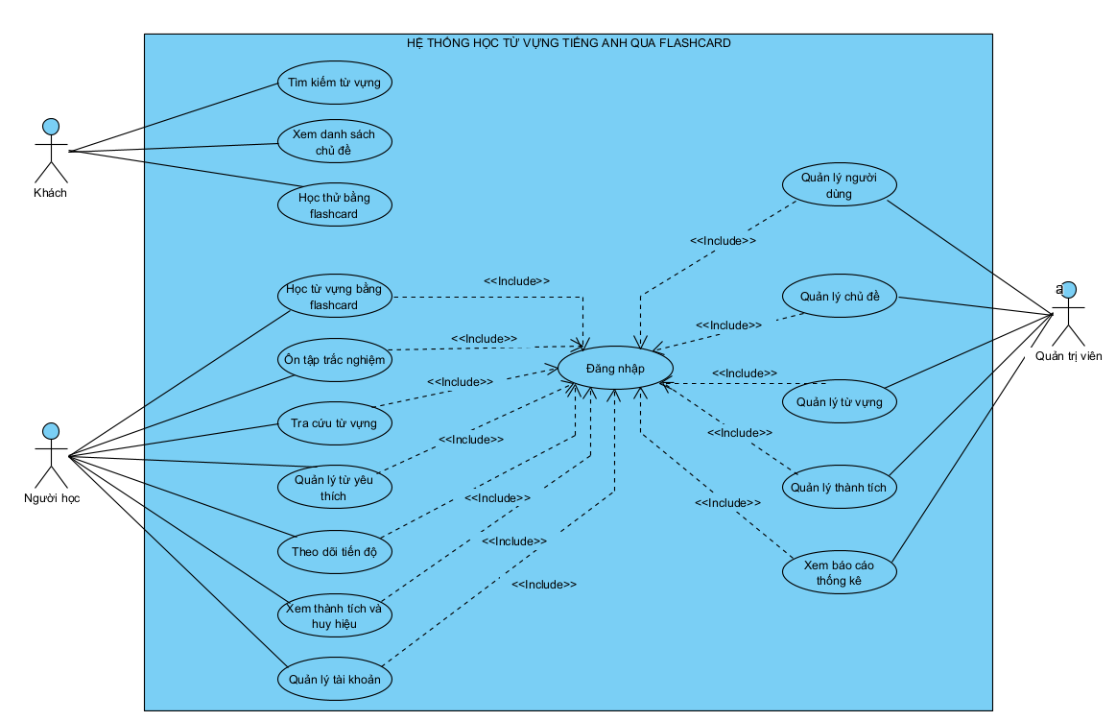
Hình 3-1: Biểu đồ Use Case tổng quát
      - Chức năng phía quản trị viên (Admin)
- Quản lý người dùng:
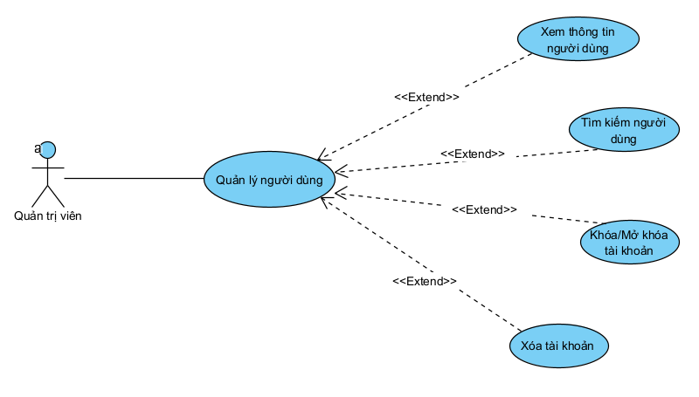
Hình 3-2: Biểu đồ Use Case quản lý người dùng
+ Mô tả Use Case quản lý người dùng:
Bảng 3-1: Mô tả Use Case quản lý người dùng
Use Case ID | Tên Use Case | Actor | Tiền điều kiện | Hậu điều kiện
UC_QLND | Quản lý người dùng | Admin | Admin đã đăng nhập vào Web Admin với quyền quản trị. | Thông tin hoặc trạng thái tài khoản người dùng được cập nhật trong cơ sở dữ liệu.
+ Luồng sự kiện Use Case quản lý người dùng:
Bảng 3-2: Luồng sự kiện Use Case quản lý người dùng
Use Case ID | Luồng chính (Main Flow) | Luồng phụ (Alternative Flow)
UC_QLND | 1. Admin chọn chức năng Quản lý người dùng.  2. Hệ thống hiển thị danh sách người dùng (họ tên, email, trạng thái, ngày tạo).  3. Admin tìm kiếm hoặc lọc người dùng theo tên, email hoặc trạng thái.  4. Admin chọn xem chi tiết, khóa/mở khóa hoặc xóa một người dùng.  5. Hệ thống yêu cầu xác nhận thao tác.  6. Admin xác nhận; hệ thống cập nhật cơ sở dữ liệu và làm mới danh sách. | 3a. Không tìm thấy người dùng phù hợp: hệ thống thông báo không có kết quả.  4a. Admin khóa hoặc xóa tài khoản Admin hệ thống: hệ thống báo lỗi và không thực hiện.  6a. Admin hủy xác nhận: hệ thống giữ nguyên dữ liệu.  6b. Lỗi kết nối: hệ thống thông báo lỗi để Admin thử lại.

- Quản lý chủ đề:
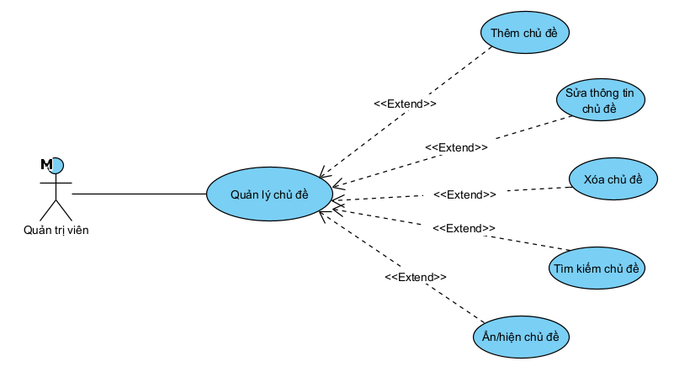
Hình 3-2: Biểu đồ Use Case quản lý chủ đề
+ Mô tả Use Case quản lý chủ đề:
Bảng 3-1: Mô tả Use Case quản lý chủ đề
Use Case ID | Tên Use Case | Actor | Tiền điều kiện | Hậu điều kiện
UC_QLCD | Quản lý chủ đề | Admin | Admin đã đăng nhập vào Web Admin với quyền quản trị. | Danh sách chủ đề được cập nhật và hiển thị đúng trên ứng dụng Mobile.
+ Luồng sự kiện Use Case quản lý chủ đề:
Bảng 3-2: Luồng sự kiện Use Case quản lý chủ đề
Use Case ID | Luồng chính (Main Flow) | Luồng phụ (Alternative Flow)
UC_QLCD | 1. Admin chọn chức năng Quản lý chủ đề.  2. Hệ thống hiển thị danh sách chủ đề (tên, mô tả, ảnh đại diện, số từ vựng).  3. Admin chọn Thêm mới, Sửa hoặc Xóa chủ đề.  4. Với thêm mới hoặc sửa, Admin nhập tên, mô tả, ảnh đại diện và chọn Lưu.  5. Hệ thống kiểm tra dữ liệu hợp lệ và lưu vào cơ sở dữ liệu.  6. Hệ thống cập nhật lại danh sách chủ đề. | 3a. Xóa chủ đề đang chứa từ vựng: hệ thống cảnh báo và yêu cầu xác nhận trước khi xóa.  5a. Tên chủ đề để trống hoặc bị trùng: hệ thống báo lỗi và yêu cầu nhập lại.  5b. Ảnh sai định dạng hoặc vượt dung lượng: hệ thống báo lỗi.

- Quản lý từ vựng:
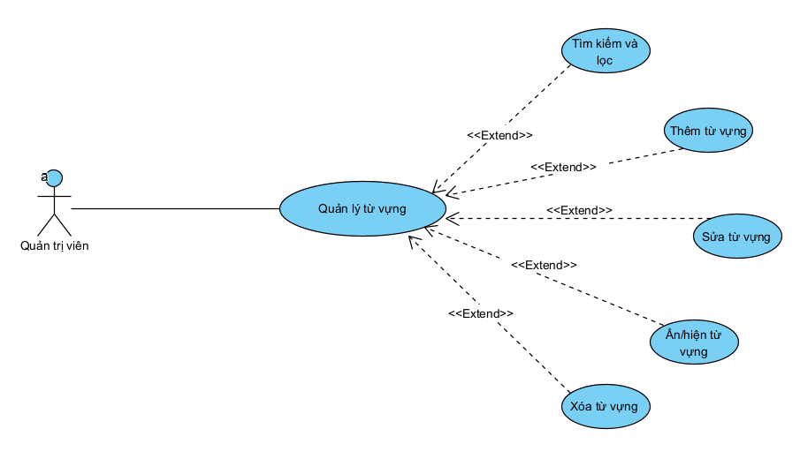
Hình 3-2: Biểu đồ Use Case quản lý từ vựng
+ Mô tả Use Case quản lý từ vựng:
Bảng 3-1: Mô tả Use Case quản lý từ vựng
Use Case ID | Tên Use Case | Actor | Tiền điều kiện | Hậu điều kiện
UC_QLTV | Quản lý từ vựng | Admin | Admin đã đăng nhập vào Web Admin; đã có ít nhất một chủ đề trong hệ thống. | Dữ liệu từ vựng (nghĩa, phiên âm, ví dụ, hình ảnh, âm thanh) được cập nhật và sẵn sàng cho người học.
+ Luồng sự kiện Use Case quản lý từ vựng:
Bảng 3-2: Luồng sự kiện Use Case quản lý từ vựng
Use Case ID | Luồng chính (Main Flow) | Luồng phụ (Alternative Flow)
UC_QLTV | 1. Admin chọn chức năng Quản lý từ vựng.  2. Hệ thống hiển thị danh sách từ vựng, cho phép lọc theo chủ đề hoặc tìm theo từ khóa.  3. Admin chọn Thêm mới, Sửa hoặc Xóa từ vựng.  4. Với thêm mới hoặc sửa, Admin nhập từ tiếng Anh, phiên âm, loại từ, nghĩa tiếng Việt, câu ví dụ và nghĩa của ví dụ, chọn chủ đề, tải lên hình ảnh minh họa và âm thanh phát âm.  5. Admin chọn Lưu; hệ thống kiểm tra dữ liệu và lưu vào cơ sở dữ liệu.  6. Hệ thống làm mới danh sách từ vựng. | 3a. Xóa từ vựng đã có trong lịch sử học hoặc danh sách yêu thích: hệ thống cảnh báo và yêu cầu xác nhận.  5a. Thiếu từ tiếng Anh hoặc nghĩa tiếng Việt: hệ thống báo lỗi.  5b. Từ đã tồn tại trong cùng chủ đề: hệ thống báo trùng.  5c. Tệp hình ảnh hoặc âm thanh sai định dạng hoặc quá dung lượng: hệ thống báo lỗi.

- Quản lý thành tích:
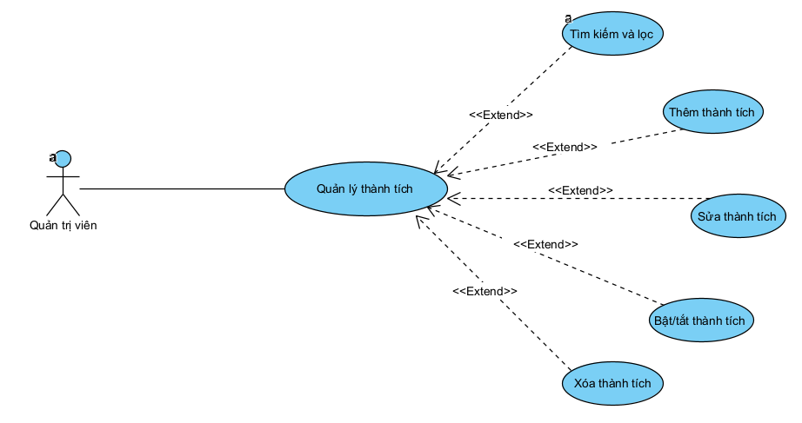
Hình 3-2: Biểu đồ Use Case quản lý thành tích
+ Mô tả Use Case quản lý thành tích:
Bảng 3-1: Mô tả Use Case quản lý thành tích
Use Case ID | Tên Use Case | Actor | Tiền điều kiện | Hậu điều kiện
UC_QLTT | Quản lý thành tích | Admin | Admin đã đăng nhập vào Web Admin với quyền quản trị. | Danh mục thành tích, huy hiệu được cập nhật; hệ thống dùng danh mục này để xét mở khóa cho người học.
+ Luồng sự kiện Use Case quản lý thành tích:
Bảng 3-2: Luồng sự kiện Use Case quản lý thành tích
Use Case ID | Luồng chính (Main Flow) | Luồng phụ (Alternative Flow)
UC_QLTT | 1. Admin chọn chức năng Quản lý thành tích.  2. Hệ thống hiển thị danh sách thành tích (tên, mô tả, biểu tượng, điều kiện đạt).  3. Admin chọn Thêm mới, Sửa hoặc Xóa thành tích.  4. Với thêm mới hoặc sửa, Admin nhập tên, mô tả, biểu tượng, loại điều kiện (số từ đã học, số từ đã thuộc (Hộp 5), số ngày học liên tiếp) và giá trị cần đạt.  5. Hệ thống kiểm tra dữ liệu và lưu vào cơ sở dữ liệu.  6. Hệ thống cập nhật danh sách thành tích. | 3a. Xóa thành tích đã có người học đạt được: hệ thống cảnh báo và yêu cầu xác nhận.  5a. Giá trị điều kiện nhỏ hơn hoặc bằng 0, hoặc thiếu tên: hệ thống báo lỗi.  5b. Tên thành tích bị trùng: hệ thống báo lỗi.

- Báo cáo thống kê:
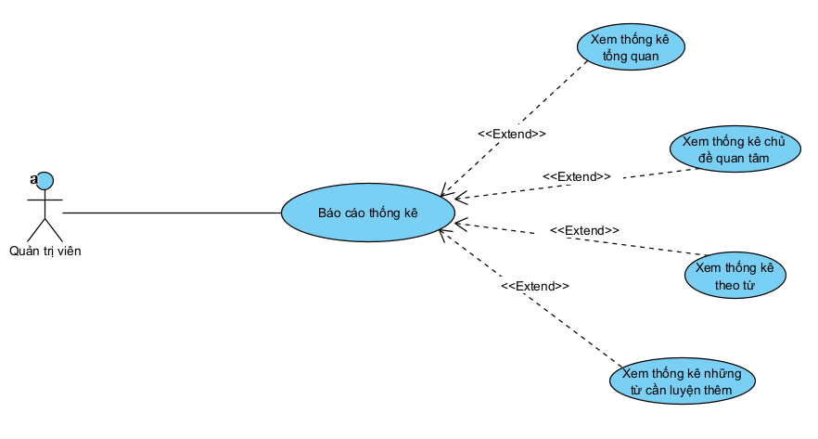
Hình 3-2: Biểu đồ Use Case báo cáo thống kê
+ Mô tả Use Case báo cáo thống kê:
Bảng 3-1: Mô tả Use Case báo cáo thống kê
Use Case ID | Tên Use Case | Actor | Tiền điều kiện | Hậu điều kiện
UC_TKBC | Báo cáo thống kê | Admin | Admin đã đăng nhập vào Web Admin với quyền quản trị. | Báo cáo thống kê được hiển thị; dữ liệu hệ thống không bị thay đổi.
+ Luồng sự kiện Use Case báo cáo thống kê:
Bảng 3-2: Luồng sự kiện Use Case báo cáo thống kê
Use Case ID | Luồng chính (Main Flow) | Luồng phụ (Alternative Flow)
UC_TKBC

      - Chức năng phía người học (người đã đăng nhập)
- Học từ vựng bằng flashcard:
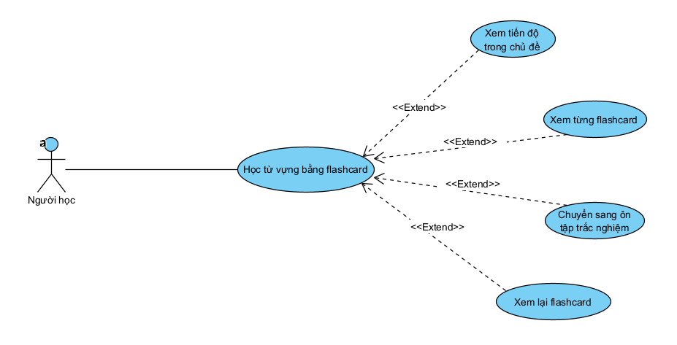
Hình 3-3: Biểu đồ Use Case học từ vựng bằng flashcard
+ Mô tả Use Case học từ vựng bằng flashcard:
Bảng 3-3: Mô tả Use Case học từ vựng bằng flashcard
Use Case ID | Tên Use Case | Actor | Tiền điều kiện | Hậu điều kiện
UC_HOC | Học từ vựng bằng flashcard | Người học | Người học đã đăng nhập; chủ đề được chọn có từ vựng. | Các từ mới học được đưa vào Hộp 1 cùng thời điểm ôn tập đầu tiên; lịch sử phiên học được lưu và tiến độ được cập nhật; các thành tích đủ điều kiện được mở khóa.
+ Luồng sự kiện Use Case học từ vựng bằng flashcard:
Bảng 3-4: Luồng sự kiện Use Case học từ vựng bằng flashcard
Use Case ID | Luồng chính (Main Flow) | Luồng phụ (Alternative Flow)
UC_HOC | 1. Người học chọn một chủ đề trong danh sách chủ đề.  2. Người học chọn Bắt đầu học.  3. Hệ thống tạo phiên học và lấy danh sách từ chưa học với số lượng giới hạn.  4. Hệ thống hiển thị mặt trước của Flashcard (từ tiếng Anh, nút nghe phát âm).  5. Người học chạm vào thẻ để lật; mặt sau hiển thị phiên âm, loại từ, nghĩa, ví dụ và hình ảnh minh họa.  6. Người học chọn Tiếp theo để chuyển sang thẻ kế tiếp (lặp lại bước 4–6 đến hết số thẻ).  7. Sau thẻ cuối, hệ thống hoàn thành phiên học, đưa các từ vừa học vào Hộp 1 (hệ thống Leitner) và tính thời điểm ôn tập đầu tiên.  8. Hệ thống lưu lịch sử phiên học, cập nhật tiến độ, xét mở khóa thành tích và hiển thị tổng kết phiên học. | 3a. Chủ đề không còn từ mới: hệ thống thông báo và gợi ý chuyển sang ôn tập.  5a. Người học chọn nghe phát âm: hệ thống phát âm thanh; nếu chưa có tệp âm thanh thì thông báo.  5b. Người học chọn thêm từ vào yêu thích: thực hiện theo UC_YT.  6a. Người học thoát giữa chừng: hệ thống cảnh báo và lưu phiên ở trạng thái chưa hoàn thành; các từ chưa xem chưa được đưa vào hộp Leitner.  7a. Mất kết nối: hệ thống thông báo lỗi và cho phép thử lại.

- Ôn tập trắc nghiệm:
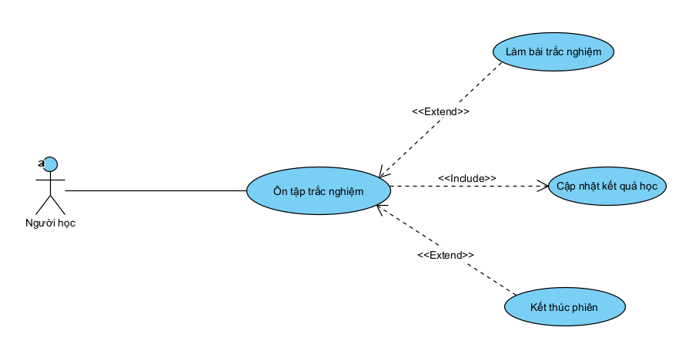
Hình 3-4: Biểu đồ Use Case ôn tập trắc nghiệm
+ Mô tả Use Case ôn tập trắc nghiệm:
Bảng 3-5: Mô tả Use Case ôn tập trắc nghiệm
Use Case ID | Tên Use Case | Actor | Tiền điều kiện | Hậu điều kiện
UC_ONTAP | Ôn tập trắc nghiệm | Người học | Người học đã đăng nhập; có ít nhất một từ đến hạn ôn tập. | Kết quả từng câu được lưu; hộp Leitner và thời điểm ôn tập kế tiếp của các từ được cập nhật; lịch sử ôn tập được ghi nhận.
+ Luồng sự kiện Use Case ôn tập trắc nghiệm:
Bảng 3-6: Luồng sự kiện Use Case ôn tập trắc nghiệm
Use Case ID | Luồng chính (Main Flow) | Luồng phụ (Alternative Flow)
UC_ONTAP | 1. Người học chọn chức năng Ôn tập.  2. Hệ thống xác định các từ đến hạn ôn tập theo từng hộp Leitner.  3. Hệ thống tạo câu hỏi trắc nghiệm cho từng từ (một đáp án đúng và các đáp án nhiễu).  4. Người học chọn một đáp án.  5. Hệ thống tự chấm, hiển thị kết quả đúng hoặc sai kèm đáp án đúng.  6. Nếu đúng, hệ thống chuyển từ lên hộp kế tiếp và tính thời điểm ôn tập mới theo hộp đó. Nếu sai, hệ thống đưa từ về Hộp 1 và đưa lại vào cuối hàng đợi để hiển thị lại trong cùng lượt ôn tập.  7. Hệ thống lặp lại bước 3–6 cho đến khi không còn từ nào trong hàng đợi (các từ trả lời sai đều đã được trả lời đúng).  8. Hệ thống hiển thị kết quả (số từ đúng ngay lần đầu, số từ phải hiển thị lại, số từ đã chuyển hộp) và lưu lịch sử ôn tập. | 2a. Không có từ đến hạn: hệ thống thông báo hiện chưa có từ cần ôn tập.  4a. Người học thoát giữa chừng: hệ thống lưu kết quả các câu đã trả lời; các từ trả lời sai nhưng chưa trả lời đúng lại vẫn ở Hộp 1 và được ôn ở lượt sau.  5a. Lỗi tải hoặc lưu kết quả: hệ thống thông báo lỗi và cho phép thử lại.  6a. Từ ở Hộp 5 được trả lời đúng: hệ thống đánh dấu từ là đã thuộc và giữ ở Hộp 5 với khoảng thời gian ôn dài nhất.

- Tra cứu từ vựng:
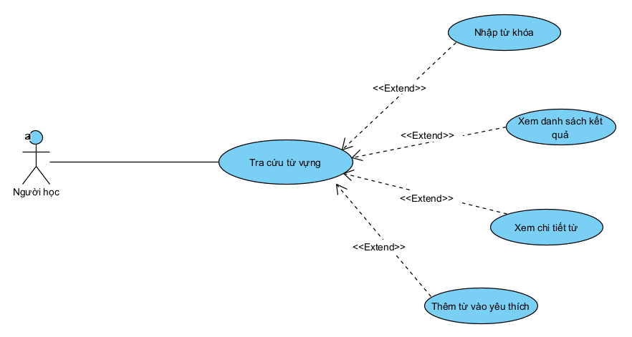
Hình 3-5: Biểu đồ Use Case tra cứu từ vựng
+ Mô tả Use Case tra cứu từ vựng:
Bảng 3-7: Mô tả Use Case tra cứu từ vựng
Use Case ID | Tên Use Case | Actor | Tiền điều kiện | Hậu điều kiện
UC_TRACUU | Tra cứu từ vựng | Người học | Người học đã đăng nhập. | Thông tin chi tiết của từ được hiển thị; dữ liệu học tập không bị thay đổi.
+ Luồng sự kiện Use Case tra cứu từ vựng:
Bảng 3-8: Luồng sự kiện Use Case tra cứu từ vựng
Use Case ID | Luồng chính (Main Flow) | Luồng phụ (Alternative Flow)
UC_TRACUU | 1. Người học chọn chức năng Tra cứu.  2. Người học nhập từ tiếng Anh hoặc nghĩa tiếng Việt cần tìm.  3. Hệ thống tìm kiếm và hiển thị danh sách kết quả phù hợp.  4. Người học chọn một từ trong danh sách.  5. Hệ thống hiển thị chi tiết từ: phiên âm, loại từ, nghĩa, ví dụ, hình ảnh, nút nghe phát âm và hộp Leitner hiện tại của từ đối với người học (nếu có).  6. Người học có thể thêm từ vào danh sách yêu thích. | 2a. Từ khóa để trống: hệ thống nhắc người học nhập từ khóa.  3a. Không có kết quả phù hợp: hệ thống thông báo không tìm thấy từ.  6a. Từ đã có trong danh sách yêu thích: hệ thống hiển thị trạng thái đã yêu thích.

- Quản lý từ yêu thích:
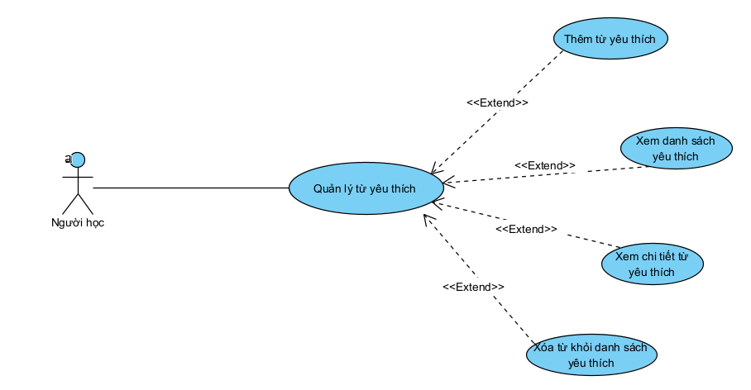
Hình 3-6: Biểu đồ Use Case quản lý từ yêu thích
+ Mô tả Use Case quản lý từ yêu thích:
Bảng 3-9: Mô tả Use Case quản lý từ yêu thích
Use Case ID | Tên Use Case | Actor | Tiền điều kiện | Hậu điều kiện
UC_YT | Quản lý từ yêu thích | Người học | Người học đã đăng nhập. | Danh sách từ yêu thích của người học được cập nhật.
+ Luồng sự kiện Use Case quản lý từ yêu thích:
Bảng 3-10: Luồng sự kiện Use Case quản lý từ yêu thích
Use Case ID | Luồng chính (Main Flow) | Luồng phụ (Alternative Flow)
UC_YT | 1. Người học mở mục Từ yêu thích.  2. Hệ thống hiển thị danh sách các từ đã lưu (từ tiếng Anh, nghĩa).  3. Người học chọn một từ để xem chi tiết hoặc nghe phát âm.  4. Người học chọn Bỏ yêu thích đối với từ không còn cần theo dõi.  5. Hệ thống cập nhật cơ sở dữ liệu và làm mới danh sách. | 1a. Thêm yêu thích: tại màn hình Flashcard hoặc chi tiết từ, người học chạm biểu tượng yêu thích; hệ thống lưu từ vào danh sách.  2a. Danh sách trống: hệ thống thông báo chưa có từ yêu thích.  5a. Lỗi kết nối: hệ thống thông báo lỗi và giữ nguyên danh sách.

- Theo dõi tiến độ học:
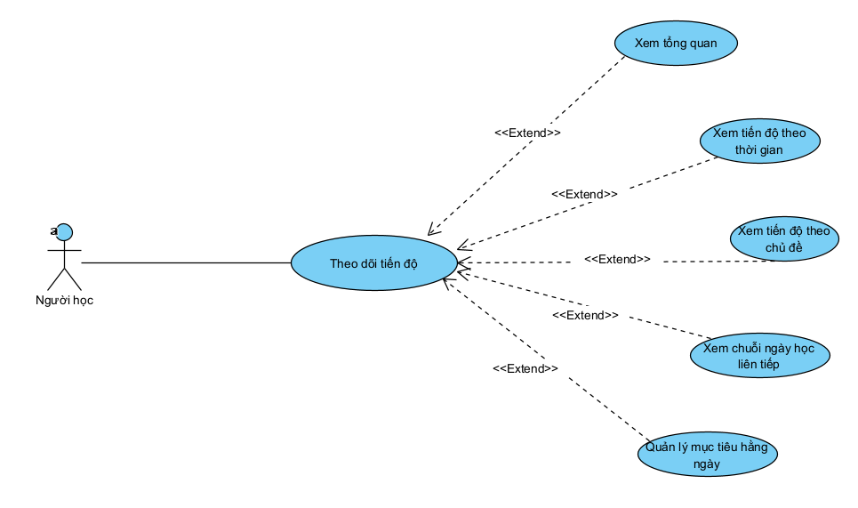
Hình 3-7: Biểu đồ Use Case theo dõi tiến độ học
+ Mô tả Use Case theo dõi tiến độ học:
Bảng 3-11: Mô tả Use Case theo dõi tiến độ học
Use Case ID | Tên Use Case | Actor | Tiền điều kiện | Hậu điều kiện
UC_TIENDO | Theo dõi tiến độ học | Người học | Người học đã đăng nhập. | Thông tin tiến độ và lịch sử học tập được hiển thị; dữ liệu không bị thay đổi.
+ Luồng sự kiện Use Case theo dõi tiến độ học:
Bảng 3-12: Luồng sự kiện Use Case theo dõi tiến độ học
Use Case ID | Luồng chính (Main Flow) | Luồng phụ (Alternative Flow)
UC_TIENDO | 1. Người học chọn chức năng Tiến độ học.  2. Hệ thống tổng hợp tổng số từ đã học và số từ theo từng nhóm hộp Leitner (Mới học: Hộp 1–2, Đang củng cố: Hộp 3–4, Đã thuộc: Hộp 5) và số từ đến hạn ôn tập.  3. Người học chọn khoảng thời gian xem theo ngày, tuần hoặc tháng.  4. Hệ thống hiển thị biểu đồ số từ đã học tương ứng.  5. Người học xem lịch sử các phiên học và phiên ôn tập. | 2a. Chưa có dữ liệu học tập: hệ thống thông báo và gợi ý bắt đầu học.  4a. Không có dữ liệu trong khoảng thời gian đã chọn: hệ thống hiển thị thông báo.  4b. Lỗi tải dữ liệu: hệ thống thông báo lỗi và cho phép thử lại.
- Xem thành tích và huy hiệu:
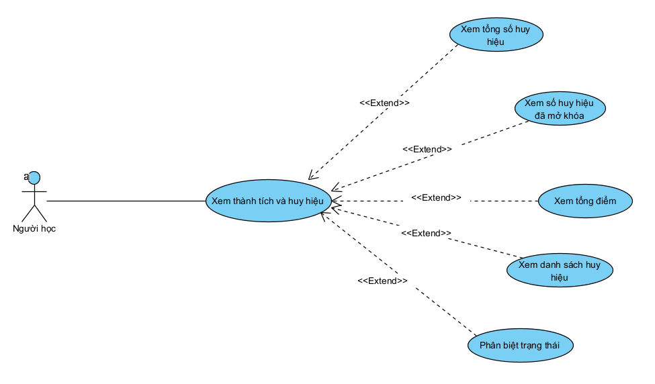
Hình 3-8: Biểu đồ Use Case xem thành tích và huy hiệu
+ Mô tả Use Case xem thành tích và huy hiệu:
Bảng 3-13: Mô tả Use Case xem thành tích và huy hiệu
Use Case ID | Tên Use Case | Actor | Tiền điều kiện | Hậu điều kiện
UC_HUYHIEU | Xem thành tích và huy hiệu | Người học | Người học đã đăng nhập. | Danh sách thành tích, huy hiệu và chuỗi ngày học được hiển thị; dữ liệu không bị thay đổi.
+ Luồng sự kiện Use Case xem thành tích và huy hiệu:
Bảng 3-14: Luồng sự kiện Use Case xem thành tích và huy hiệu
Use Case ID | Luồng chính (Main Flow) | Luồng phụ (Alternative Flow)
UC_HUYHIEU | 1. Người học chọn chức năng Thành tích.  2. Hệ thống lấy danh mục thành tích và trạng thái đạt được của người học.  3. Hệ thống hiển thị huy hiệu đã đạt (kèm ngày đạt) và huy hiệu chưa đạt (kèm mức hoàn thành so với điều kiện).  4. Hệ thống hiển thị số ngày học liên tiếp hiện tại.  5. Người học chọn một huy hiệu để xem mô tả và điều kiện đạt. | 3a. Chưa đạt thành tích nào: hệ thống hiển thị toàn bộ huy hiệu ở trạng thái khóa cùng điều kiện đạt.  3b. Lỗi tải dữ liệu: hệ thống thông báo lỗi và cho phép thử lại.
- Quản lý tài khoản:
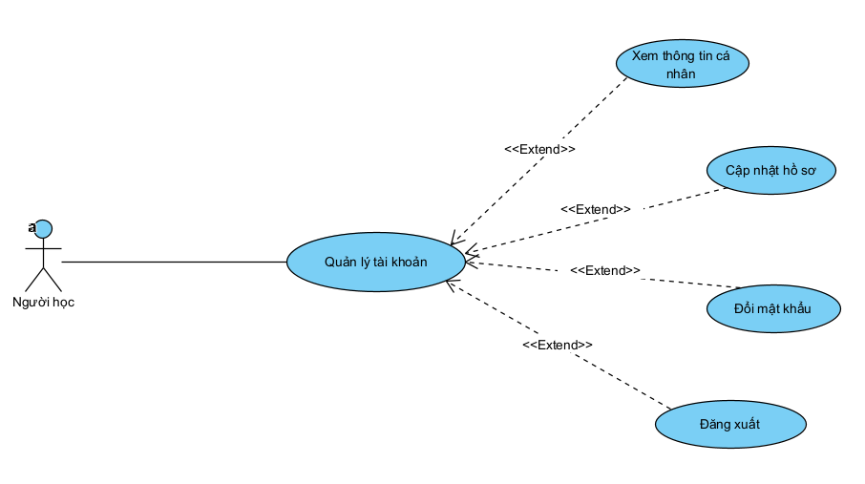
Hình 3-9: Biểu đồ Use Case quản lý tài khoản
+ Mô tả Use Case quản lý tài khoản:
Bảng 3-15: Mô tả Use Case quản lý tài khoản
Use Case ID | Tên Use Case | Actor | Tiền điều kiện | Hậu điều kiện
UC_TK | Quản lý tài khoản | Người học, Khách (khi đăng ký, đăng nhập) | Thiết bị có kết nối mạng; riêng cập nhật hồ sơ, đổi mật khẩu và đăng xuất yêu cầu người học đã đăng nhập. | Tài khoản được tạo hoặc phiên đăng nhập được thiết lập; thông tin hồ sơ, mật khẩu được cập nhật; khi đăng xuất, phiên đăng nhập trên thiết bị bị hủy.
+ Luồng sự kiện Use Case quản lý tài khoản:
Bảng 3-16: Luồng sự kiện Use Case quản lý tài khoản
Use Case ID | Luồng chính (Main Flow) | Luồng phụ (Alternative Flow)
UC_TK | 1. Người dùng mở ứng dụng, chọn Đăng ký (họ tên, email, mật khẩu) hoặc Đăng nhập (email, mật khẩu hoặc tài khoản Google).  2. Hệ thống kiểm tra thông tin, tạo hoặc xác thực tài khoản, cấp token và lưu trên thiết bị.  3. Người học mở mục Hồ sơ cá nhân để xem thông tin tài khoản.  4. Người học chọn cập nhật thông tin (họ tên, ảnh đại diện) hoặc đổi mật khẩu.  5. Hệ thống kiểm tra dữ liệu và lưu thay đổi.  6. Người học có thể chọn Đăng xuất; hệ thống xóa token khỏi thiết bị. | 2a. Email đã tồn tại khi đăng ký: hệ thống báo lỗi.  2b. Sai email hoặc mật khẩu, hoặc tài khoản bị khóa: hệ thống báo lỗi và không cho đăng nhập.  2c. Đăng nhập bằng Google: nếu email chưa có trong hệ thống, hệ thống tạo tài khoản mới rồi đăng nhập.  5a. Mật khẩu cũ không đúng hoặc mật khẩu mới không hợp lệ: hệ thống báo lỗi.

c) Chức năng phía khách (người dùng chưa đăng nhập)
- Xem danh sách chủ đề:
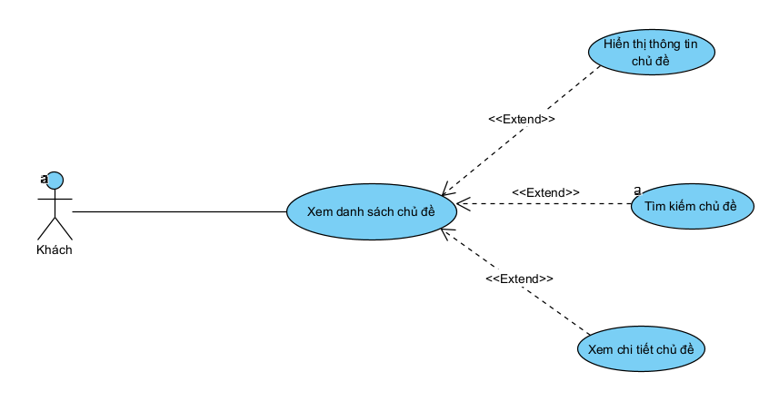
Hình 3-11: Biểu đồ Use Case xem danh sách chủ đề
+ Mô tả Use Case xem danh sách chủ đề:
Bảng 3-19: Mô tả Use Case xem danh sách chủ đề
Use Case ID | Tên Use Case | Actor | Tiền điều kiện | Hậu điều kiện
UC_DSCD | Xem danh sách chủ đề | Khách | Khách đã mở ứng dụng và chưa đăng nhập. | Danh sách chủ đề và từ vựng của chủ đề được hiển thị; hệ thống không lưu dữ liệu học tập.
+ Luồng sự kiện Use Case xem danh sách chủ đề:
Bảng 3-20: Luồng sự kiện Use Case xem danh sách chủ đề
Use Case ID | Luồng chính (Main Flow) | Luồng phụ (Alternative Flow)
UC_DSCD | 1. Khách mở ứng dụng hoặc chọn mục Chủ đề.  2. Hệ thống lấy danh sách chủ đề từ cơ sở dữ liệu.  3. Hệ thống hiển thị các chủ đề (tên, ảnh đại diện, số từ vựng).  4. Khách chọn một chủ đề để xem danh sách từ vựng (từ tiếng Anh, nghĩa) của chủ đề đó. | 3a. Chưa có chủ đề nào: hệ thống thông báo danh sách trống.  3b. Lỗi kết nối: hệ thống thông báo lỗi và cho phép thử lại.  4a. Khách chọn Bắt đầu học đầy đủ: hệ thống yêu cầu đăng nhập (UC_TK).

- Học thử bằng flashcard:
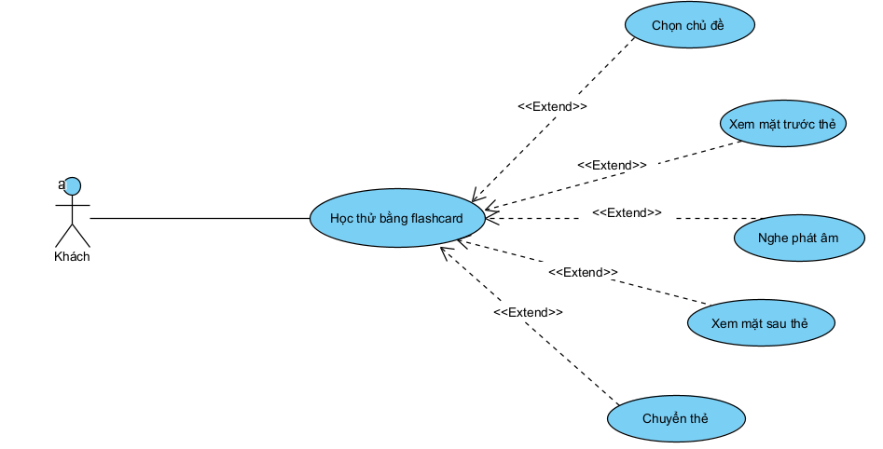
Hình 3-11: Biểu đồ Use Case học thử bằng flashcard
+ Mô tả Use Case học thử bằng flashcard:
Bảng 3-19: Mô tả Use Case học thử bằng flashcard
Use Case ID | Tên Use Case | Actor | Tiền điều kiện | Hậu điều kiện
UC_HOCTHU | Học thử bằng flashcard | Khách | Khách đã mở ứng dụng và chưa đăng nhập; chủ đề được chọn có từ vựng. | Khách hoàn thành lượt học thử; kết quả không được lưu và tiến độ không thay đổi.
+ Luồng sự kiện Use Case học thử bằng flashcard:
Bảng 3-20: Luồng sự kiện Use Case học thử bằng flashcard
Use Case ID | Luồng chính (Main Flow) | Luồng phụ (Alternative Flow)
UC_HOCTHU | 1. Khách chọn một chủ đề và chọn Học thử.  2. Hệ thống lấy một số lượng từ giới hạn của chủ đề để học thử.  3. Hệ thống hiển thị mặt trước Flashcard (từ tiếng Anh, nút nghe phát âm).  4. Khách chạm vào thẻ để lật và xem mặt sau (phiên âm, nghĩa, ví dụ).  5. Khách chuyển sang thẻ tiếp theo (lặp lại bước 3–5 đến hết số thẻ).  6. Hệ thống thông báo kết thúc học thử và gợi ý đăng ký hoặc đăng nhập để lưu tiến độ. | 2a. Chủ đề không có từ vựng: hệ thống thông báo và cho chọn chủ đề khác.  3a. Khách chọn nghe phát âm: hệ thống phát âm thanh; nếu chưa có tệp âm thanh thì thông báo.  5a. Khách thoát giữa chừng: hệ thống không lưu dữ liệu.  6a. Khách chọn đăng ký hoặc đăng nhập: hệ thống chuyển sang UC_TK.

    - Biểu đồ lớp thực thể
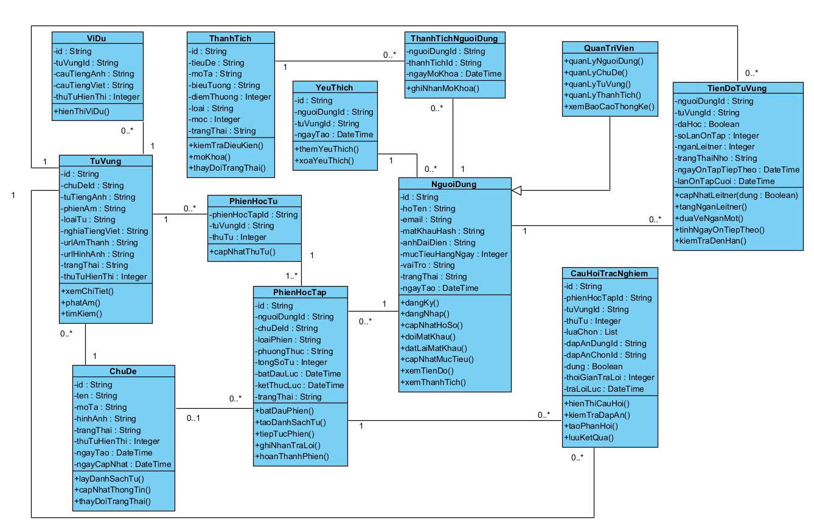
Hình 3-12: Biểu đồ lớp của hệ thống
Mối quan hệ giữa các lớp trong hệ thống:
- Quan hệ kế thừa: NguoiDung là lớp cha của lớp QuanTriVien. Quản trị viên kế thừa thông tin và chức năng chung của người dùng, đồng thời có thêm các chức năng quản lý người dùng, chủ đề, từ vựng, thành tích và xem báo cáo thống kê. Trong hệ thống, quản trị viên được xác định bằng vai trò admin.
- ChuDe – TuVung (1 – 0..N): Một chủ đề có thể chưa có từ vựng hoặc chứa nhiều từ vựng. Mỗi từ vựng chỉ thuộc về một chủ đề duy nhất.
- TuVung – ViDu (1 – 0..N): Một từ vựng có thể có nhiều câu ví dụ hoặc chưa có ví dụ. Mỗi ví dụ chỉ minh họa cho một từ vựng cụ thể.
- NguoiDung – PhienHocTap (1 – 0..N): Một người dùng có thể thực hiện nhiều phiên học tập. Mỗi phiên học tập chỉ thuộc về một người dùng duy nhất.
- ChuDe – PhienHocTap (0..1 – 0..N): Một chủ đề có thể được sử dụng trong nhiều phiên học. Mỗi phiên học thuộc tối đa một chủ đề hoặc không thuộc chủ đề cụ thể khi người học ôn các từ đã đến hạn từ nhiều chủ đề.
- PhienHocTap – PhienHocTu (1 – 1..N): Một phiên học tập gồm một hoặc nhiều từ được chọn để học hoặc ôn tập. Mỗi bản ghi phiên học từ chỉ thuộc về một phiên học cụ thể.
- TuVung – PhienHocTu (1 – 0..N): Một từ vựng có thể xuất hiện trong nhiều phiên học khác nhau. Mỗi bản ghi phiên học từ chỉ tham chiếu đến một từ vựng duy nhất.
- PhienHocTap – CauHoiTracNghiem (1 – 0..N): Một phiên học tập có thể phát sinh nhiều câu hỏi trắc nghiệm. Mỗi câu hỏi chỉ thuộc về một phiên học cụ thể.
- TuVung – CauHoiTracNghiem (1 – 0..N): Một từ vựng có thể được sử dụng trong nhiều câu hỏi trắc nghiệm. Mỗi câu hỏi kiểm tra một từ vựng cụ thể và từ đó phải nằm trong danh sách từ của phiên học.
- NguoiDung – TienDoTuVung (1 – 0..N): Một người dùng có thể có nhiều bản ghi tiến độ từ vựng. Mỗi bản ghi tiến độ chỉ thuộc về một người dùng cụ thể.
- TuVung – TienDoTuVung (1 – 0..N): Một từ vựng có thể có tiến độ học tập của nhiều người dùng. Mỗi bản ghi tiến độ lưu ngăn Leitner, số lần ôn và ngày ôn tiếp theo của một từ đối với một người dùng.
- NguoiDung – YeuThich (1 – 0..N): Một người dùng có thể thêm nhiều từ vào danh sách yêu thích. Mỗi bản ghi yêu thích chỉ thuộc về một người dùng cụ thể.
- TuVung – YeuThich (1 – 0..N): Một từ vựng có thể được nhiều người dùng yêu thích. Mỗi bản ghi yêu thích chỉ tham chiếu đến một từ vựng duy nhất.
- NguoiDung – ThanhTichNguoiDung (1 – 0..N): Một người dùng có thể mở khóa nhiều thành tích. Mỗi bản ghi thành tích người dùng chỉ thuộc về một người dùng cụ thể.
- ThanhTich – ThanhTichNguoiDung (1 – 0..N): Một thành tích có thể được nhiều người dùng mở khóa. Mỗi bản ghi thành tích người dùng tham chiếu đến một thành tích duy nhất và lưu thời điểm thành tích được mở khóa.

3.2.3 Biểu đồ tuần tự
- Biểu đồ tuần tự chức năng đăng nhập
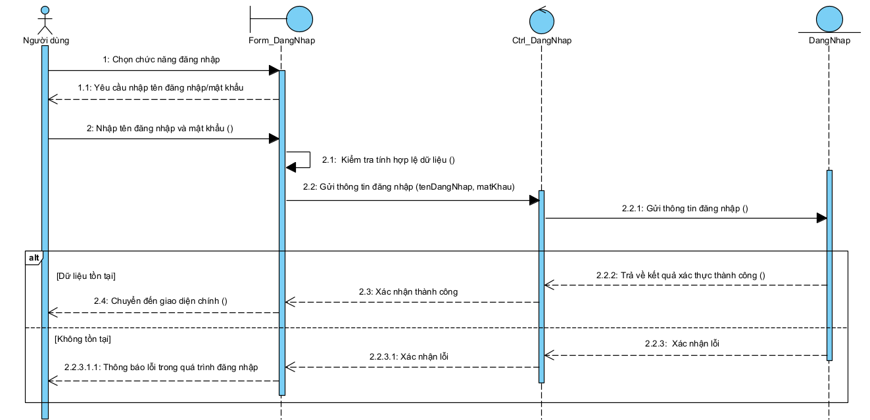
Hình 3-13: Biểu đồ tuần tự chức năng đăng nhập
- Biểu đồ tuần tự chức năng đăng ký
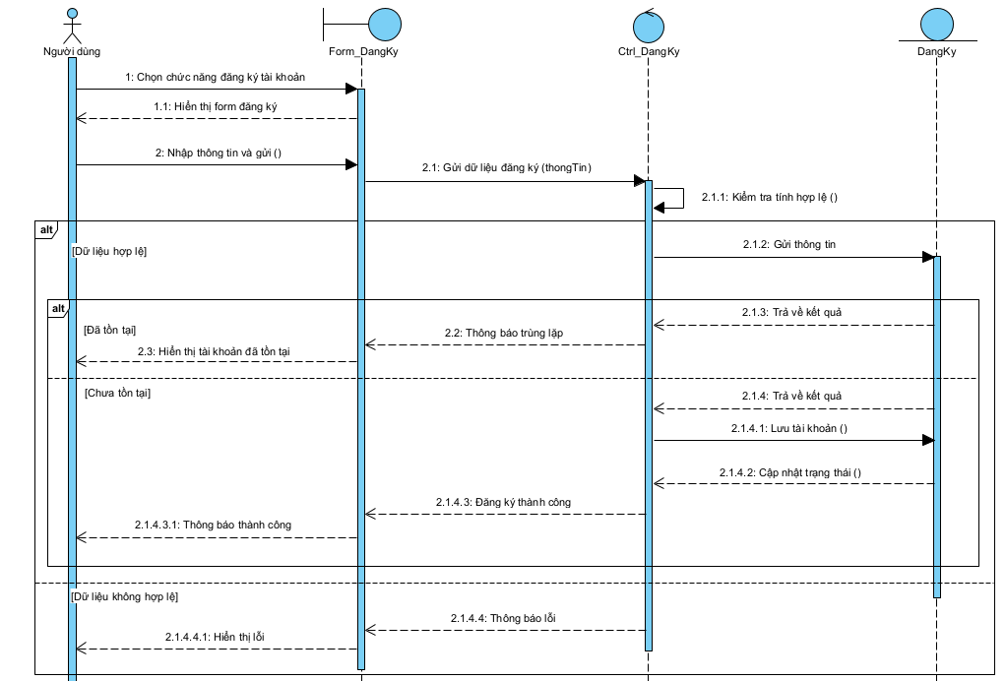
Hình 3-14: Biểu đồ tuần tự chức năng đăng ký
- Biểu đồ tuần tự chức năng đổi mật khẩu

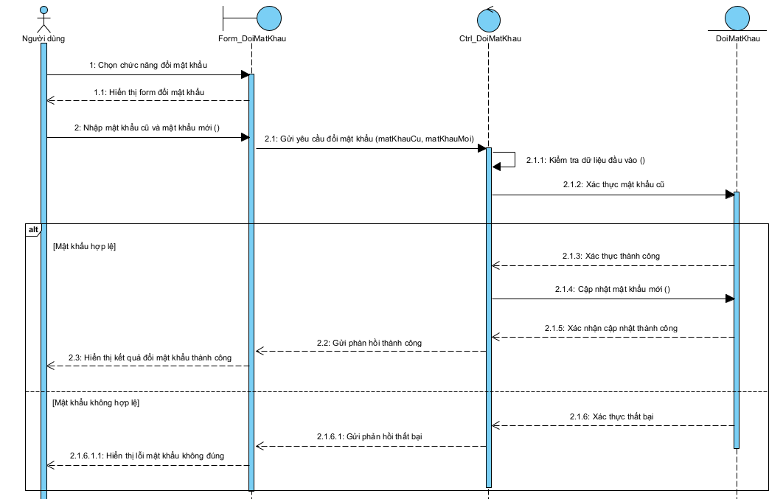
Hình 3-15: Biểu đồ tuần tự chức năng đổi mật khẩu
- Biểu đồ tuần tự học bằng flashcard
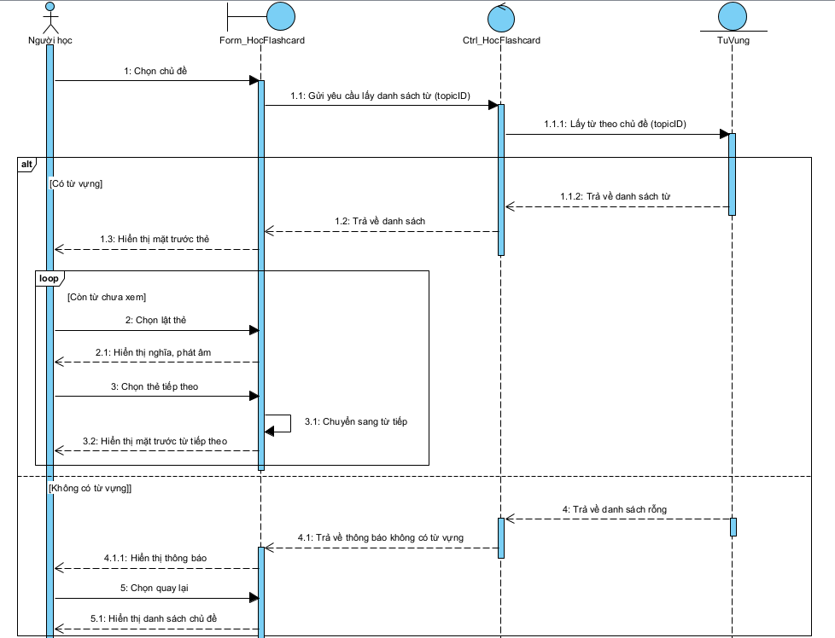
Hình 3-16: Biểu đồ tuần tự học bằng flashcard
- Biểu đồ tuần tự ôn tập trắc nghiệm theo Leitner
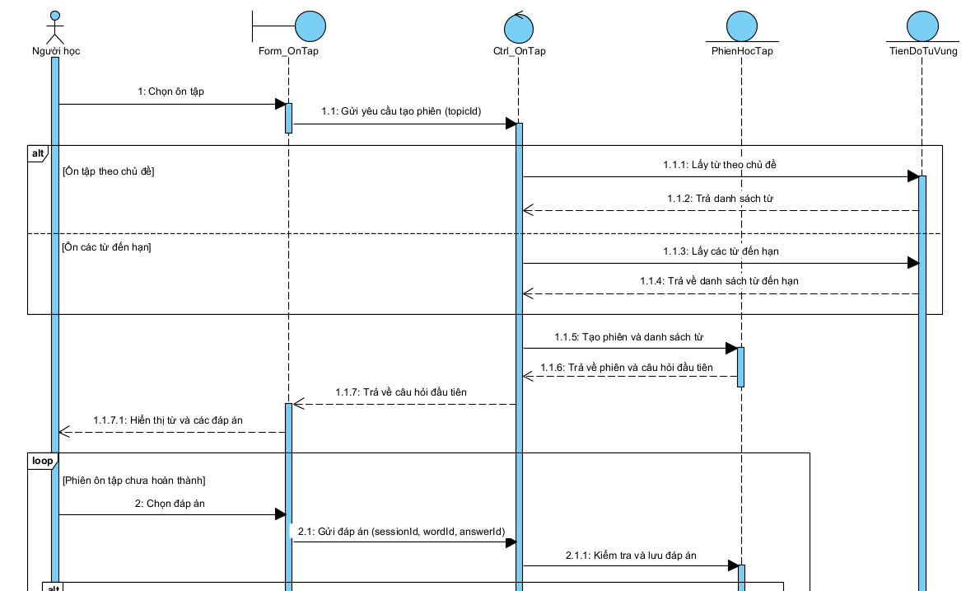
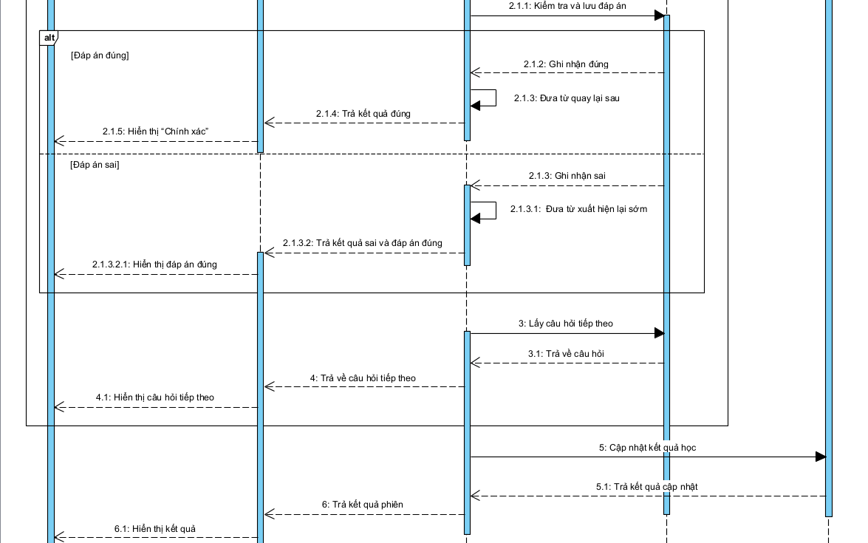
Hình 3-17: Biểu đồ tuần tự ôn tập trắc nghiệm theo Leitner

3.2.4 Các yêu cầu phi chức năng

3.3 Thiết kế cơ sở dữ liệu
      - Bảng NhanVien
Bảng 3-21: Cấu trúc bảng nhân viên
STT | Tên trường | Kiểu dữ liệu | Ràng buộc | Giải thích
1 | MaNhanVien | STRING | PRIMARY KEY | Mã số định danh nhân viên
2 | HoTen | STRING | NOT NULL | Họ và tên đầy đủ
3 | NgaySinh | STRING |  | Ngày tháng năm sinh
4 | GioiTinh | STRING |  | Giới tính (Nam/Nữ)
5 | SoDienThoai | STRING |  | Số điện thoại liên lạc
6 | Email | STRING |  | Địa chỉ email
7 | HinhAnh | STRING |  | Đường dẫn ảnh đại diện
8 | MaPhongBan | STRING | FOREIGN KEY | Liên kết với bảng PhongBan
9 | MaChucVu | STRING | FOREIGN KEY | Liên kết với bảng ChucVu
10 | TrangThaiLamViec | STRING |  | Đang làm/Đã nghỉ việc
      - Bảng PhongBan
Bảng 3-22: Cấu trúc bảng phòng ban
STT | Tên trường | Kiểu dữ liệu | Ràng buộc | Giải thích
1 | MaPhongBan | STRING | PRIMARY KEY | Mã số phòng ban
2 | TenPhongBan | STRING | NOT NULL | Tên gọi của phòng ban
3 | TruongPhong | STRING |  | Mã nhân viên quản lý phòng
4 | TrangThai | INT | DEFAULT 1 | 1: Hoạt động, 0: Ngừng
      - Bảng ChucVu
Bảng 3-23: Cấu trúc bảng chức vụ
STT | Tên trường | Kiểu dữ liệu | Ràng buộc | Giải thích
1 | MaChucVu | STRING | PRIMARY KEY | Mã số chức vụ
2 | TenChucVu | STRING | NOT NULL | Tên gọi của chức vụ
3 | MucLuongCoBan | DOUBLE |  | Mức lương sàn của chức vụ
4 | TrangThai | INT | DEFAULT 1 | Trạng thái hoạt động
      - Bảng TaiKhoan
Bảng 3-24: Cấu trúc bảng tài khoản
STT | Tên trường | Kiểu dữ liệu | Ràng buộc | Giải thích
1 | TenDangNhap | STRING | PRIMARY KEY | Tên đăng nhập hệ thống
2 | MatKhau | STRING | NOT NULL | Mật khẩu truy cập
3 | MaNhanVien | STRING | FOREIGN KEY | Liên kết với hồ sơ nhân viên
4 | VaiTro | STRING |  | Quyền hạn (Admin/HR/NV...)
5 | TrangThai | INT |  | Trạng thái tài khoản
      - Bảng ChamCong
Bảng 3-25: Cấu trúc bảng chấm công
STT | Tên trường | Kiểu dữ liệu | Ràng buộc | Giải thích
1 | MaChamCong | INTEGER | PRIMARY KEY | Mã bản ghi chấm công
2 | MaNhanVien | STRING | FOREIGN KEY | Nhân viên thực hiện
3 | NgayChamCong | STRING |  | Ngày làm việc
4 | GioVao | STRING |  | Giờ bắt đầu ca
5 | GioRa | STRING |  | Giờ kết thúc ca
      - Bảng Luong
Bảng 3-26: Cấu trúc bảng lương
STT | Tên trường | Kiểu dữ liệu | Ràng buộc | Giải thích
1 | MaLuong | INTEGER | PRIMARY KEY | Mã bản ghi lương
2 | MaNhanVien | STRING | FOREIGN KEY | Nhân viên nhận lương
3 | ThangNam | STRING |  | Kỳ lương (Tháng/Năm)
4 | TongLuong | DOUBLE |  | Số tiền thực lĩnh
5 | TrangThai | STRING |  | Đã/Chưa thanh toán
      - Bảng HopDong
Bảng 3-27: Cấu trúc bảng hợp đồng
STT | Tên trường | Kiểu dữ liệu | Ràng buộc | Giải thích
1 | MaHopDong | STRING | PRIMARY KEY | Số hiệu hợp đồng
2 | MaNhanVien | STRING | FOREIGN KEY | Nhân viên ký kết
3 | LoaiHopDong | STRING |  | Thử việc/Chính thức
4 | MucLuong | DOUBLE |  | Lương thỏa thuận trên HĐ

3.4 Thiết kế giao diện

3.3.1. Thiết kế giao diện trang đăng ký
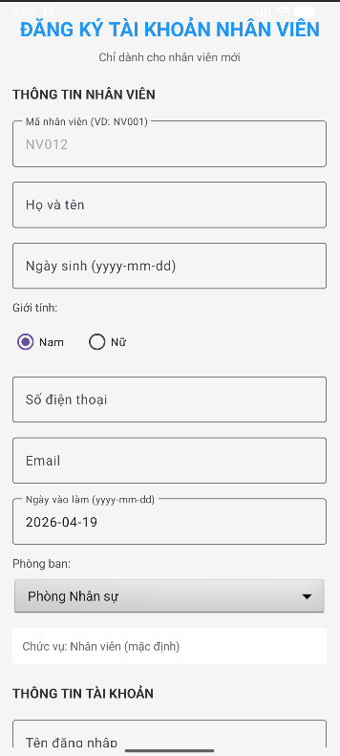
Hình 3-21: Giao diện trang đăng ký
Giao diện cho phép người dùng tạo tài khoản mới bằng cách nhập các thông tin cơ bản như tên đăng nhập, mật khẩu và họ tên. Hệ thống sẽ kiểm tra tính hợp lệ của dữ liệu trước khi lưu vào cơ sở dữ liệu.

3.3.2. Thiết kế giao diện trang đăng nhập
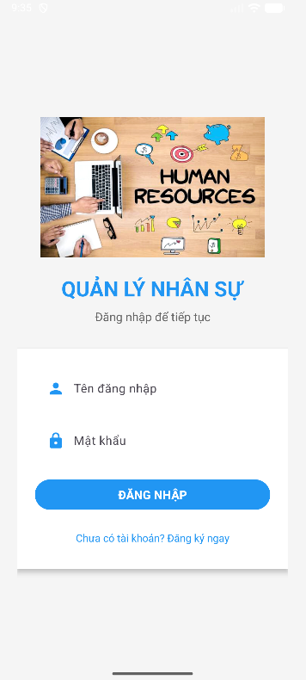
Hình 3-22: Giao diện trang đăng nhập
Cung cấp biểu mẫu để người dùng truy cập vào hệ thống. Giao diện được thiết kế tối giản, tập trung vào tính trải nghiệm người dùng

3.3.3. Thiết kế giao diện trang chủ
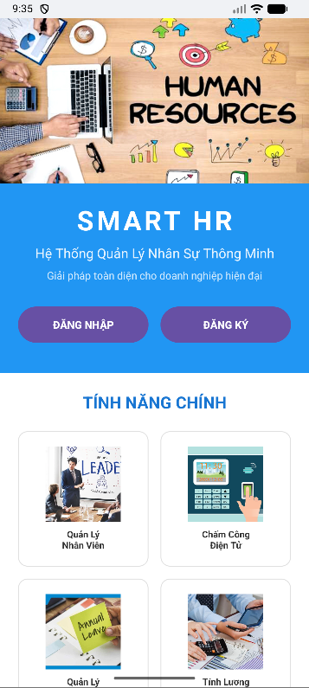
Hình 3-23: Giao diện trang chủ quản lý nhân sự
Trang đích sau khi khởi động ứng dụng, hiển thị hình ảnh thương hiệu chuyên nghiệp, giúp người dùng có cái nhìn tổng quan về hệ thống.

3.3.4. Thiết kế giao diện trang dashboard admin
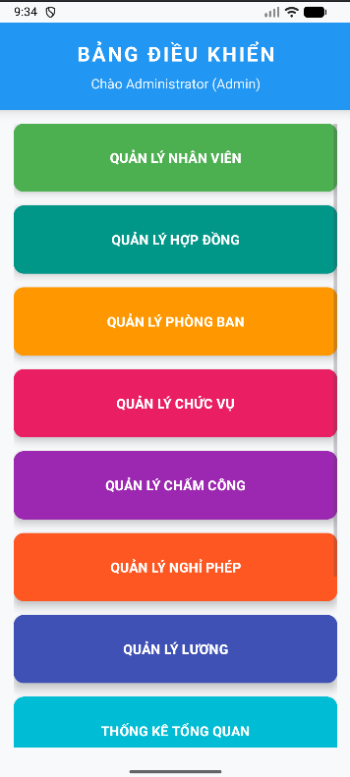
Hình 3-24: Giao diện trang dashboard admin
Trung tâm điều khiển chính của ứng dụng. Giao diện sử dụng các thẻ (CardView) để phân loại các nhóm chức năng quản lý, tự động thay đổi các mục hiển thị dựa trên quyền hạn (Admin/Manager/HR/Employee) của người đăng nhập.

3.3.5. Thiết kế giao diện trang quản lý nhân viên
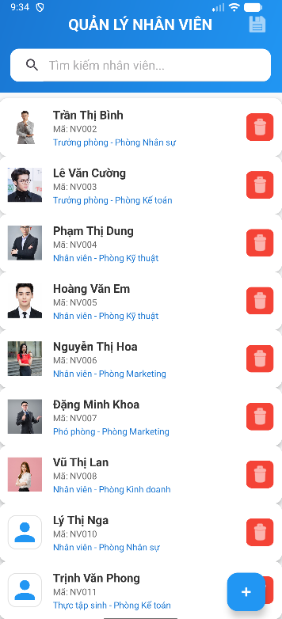
Hình 3-25: Giao diện trang quản lý nhân viên
Hiển thị danh sách toàn bộ nhân viên dưới dạng danh sách trực quan. Hỗ trợ các chức năng tìm kiếm nhanh, xem chi tiết, thêm mới, sửa thông tin nhân viên và xóa nhân viên với các nút thao tác được phân biệt màu sắc rõ ràng.

3.3.6. Thiết kế giao diện trang quản lý hợp đồng
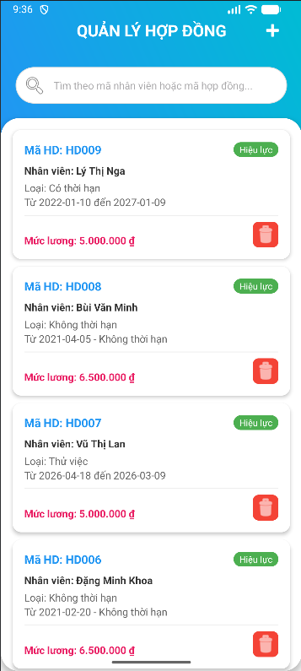
Hình 3-26: Giao diện trang quản lý hợp đồng
Nơi lưu trữ và quản lý các loại hợp đồng lao động. Giao diện hiển thị các thông tin quan trọng như loại hợp đồng, ngày bắt đầu, ngày kết thúc và mức lương thỏa thuận của từng nhân sự.

3.3.7. Thiết kế giao diện trang quản lý phòng ban
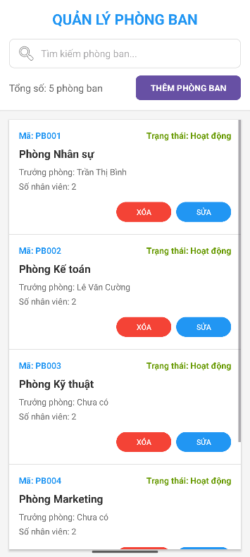
Hình 3-27: Giao diện trang quản lý phòng ban
Giao diện quản lý cấu trúc tổ chức, cho phép theo dõi danh sách các phòng ban, thông tin trưởng phòng và số lượng nhân sự hiện có trong mỗi đơn vị.

3.3.8. Thiết kế giao diện trang quản lý chức vụ
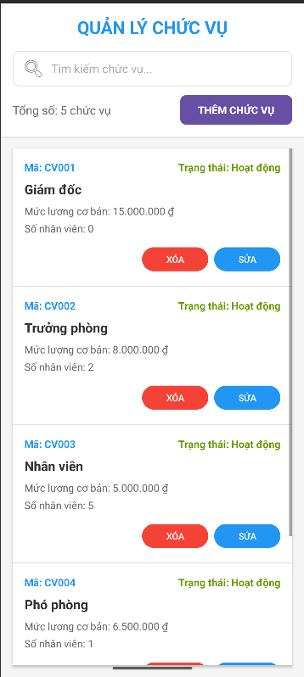
Hình 3-28: Giao diện trang quản lý chức vụ
Hiển thị danh sách các chức vụ trong công ty kèm theo mức lương cơ bản tương ứng. Quản trị viên có thể dễ dàng cập nhật thông tin chức vụ để làm cơ sở tính lương tự động.

3.3.9. Thiết kế giao diện trang quản lý chấm công
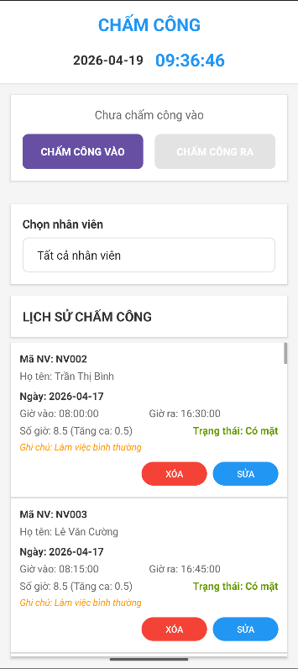
Hình 3-29: Giao diện trang quản lý chấm công
Giao diện ghi nhận thời gian làm việc của nhân viên. Hệ thống tự động thống kê số giờ làm, ghi chú tình trạng (có mặt/vắng mặt) và hỗ trợ quản lý lịch sử chấm công theo ngày.

3.3.10. Thiết kế giao diện trang quản lý lương
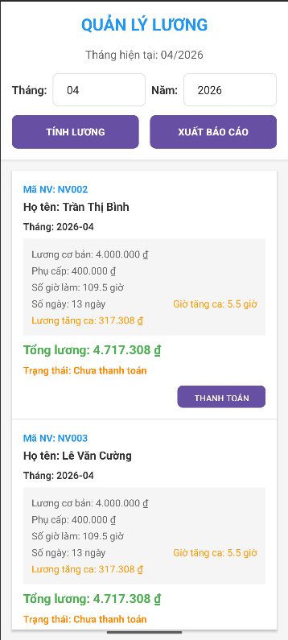
Hình 3-30: Giao diện trang quản lý lương
Trang tổng hợp bảng lương hàng tháng. Giao diện tự động tính toán tổng thu nhập dựa trên lương cơ bản, phụ cấp và số giờ làm thực tế, hỗ trợ xuất báo cáo và theo dõi trạng thái thanh toán.

3.3.11. Thiết kế giao diện trang quản lý nghỉ phép
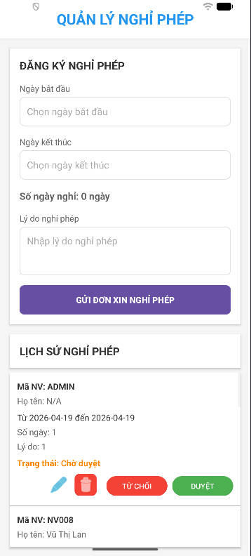
Hình 3-31: Giao diện trang quản lý nghỉ phép
Nơi xử lý các đơn xin nghỉ phép của nhân viên. Giao diện phân biệt rõ ràng các trạng thái "Chờ duyệt", "Đã duyệt" và "Từ chối", hỗ trợ quản lý quy trình phê duyệt trực tuyến nhanh chóng.

3.3.12. Thiết kế giao diện trang quản lý tài khoản
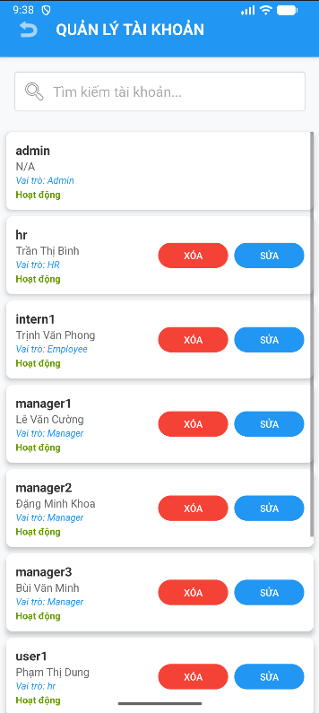
Hình 3-32: Giao diện trang quản lý tài khoản
Chức năng dành riêng cho Admin để quản lý quyền truy cập. Giao diện cho phép chỉnh sửa vai trò người dùng, khóa/mở khóa tài khoản và đồng bộ hóa thông tin đăng nhập với hồ sơ nhân viên.

3.3.13. Thiết kế giao diện trang quản lý thông tin cá nhân
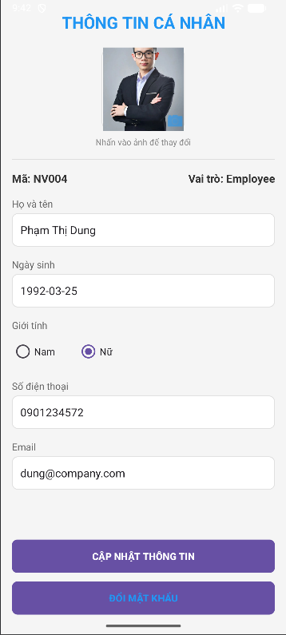
Hình 3-33: Giao diện trang quản lý thông tin cá nhân
Hiển thị hồ sơ chi tiết của người dùng đang đăng nhập, bao gồm thông tin liên hệ, chức vụ, phòng ban và các dữ liệu cá nhân liên quan khác.

3.3.14. Thiết kế giao diện trang thống kê tổng quan
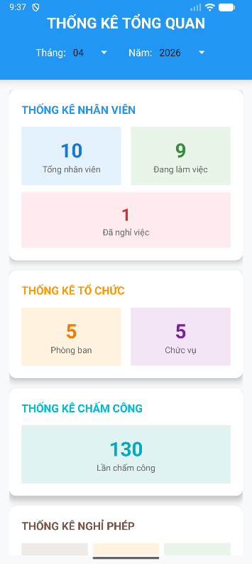
Hình 3-34: Giao diện trang thống kê tổng quan
Sử dụng số liệu tổng hợp để báo cáo về tình hình nhân sự, biến động lương và hiệu suất chấm công của toàn bộ công ty trong các khoảng thời gian cụ thể.

TRIỂN KHAI ỨNG DỤNG
  - Triển khai các chức năng cho phân hệ người dùng
Phân hệ người dùng (Employee) tập trung vào việc cho phép nhân viên tự quản lý thông tin và thực hiện các nghiệp vụ cá nhân:
- Đăng ký/Đăng nhập: Nhân viên tạo tài khoản và truy cập hệ thống để bắt đầu làm việc.
- Chấm công cá nhân: Thực hiện ghi nhận thời gian vào làm và ra về hàng ngày ngay trên ứng dụng.
- Quản lý nghỉ phép: Nhân viên tạo đơn xin nghỉ phép, theo dõi trạng thái đơn (Chờ duyệt/Đã duyệt) và xem lịch sử nghỉ phép của bản thân.
- Xem bảng lương: Truy cập thông tin lương chi tiết hàng tháng bao gồm lương cơ bản, phụ cấp và tổng lương thực nhận sau khi đã tính toán số giờ làm.
- Thông tin cá nhân: Xem và quản lý hồ sơ nhân sự cá nhân để đảm bảo thông tin luôn chính xác.
  - Triển khai các chức năng cho phân hệ quản trị
Phân hệ quản trị (Admin/Manager/HR) cung cấp các công cụ mạnh mẽ để điều hành nhân sự toàn công ty:
- Quản lý nhân sự tổng thể: Thực hiện các thao tác thêm, sửa, xóa thông tin nhân viên, quản lý hợp đồng lao động.
- Quản lý tổ chức: Thiết lập và điều chỉnh danh mục Phòng ban, Chức vụ và định mức lương cơ bản.
- Phê duyệt nghiệp vụ: Tiếp nhận và xử lý các yêu cầu nghỉ phép từ nhân viên, quản lý dữ liệu chấm công toàn hệ thống.
- Quản trị tài khoản: Phân quyền người dùng (Admin, Manager, HR, Employee) và quản lý trạng thái hoạt động của các tài khoản trong hệ thống.
- Thống kê và báo cáo: Tổng hợp dữ liệu về quân số, tình hình đi làm và biến động lương thông qua các số liệu trực quan.
  - Kiểm thử và triển khai ứng dụng
    - Kiểm thử
Quy trình kiểm thử được thực hiện nhằm đảm bảo ứng dụng vận hành ổn định và không có lỗi logic nghiêm trọng:
- Kiểm thử đơn vị (Unit Testing): Kiểm tra các hàm truy vấn trong DatabaseHelper để đảm bảo dữ liệu CRUD (Thêm, Sửa, Xóa) hoạt động chính xác.
- Kiểm thử giao diện (UI Testing): Kiểm tra tính tương thích của layout trên các kích thước màn hình khác nhau, đảm bảo các nút thao tác không bị chồng lấn và phản hồi đúng sự kiện.
- Kiểm thử tích hợp (Integration Testing): Kiểm tra luồng xử lý từ khi đăng nhập đến khi thực hiện các chức năng phân quyền, đảm bảo người dùng chỉ truy cập đúng các chức năng được phép.
- Kiểm thử lỗi ngoại lệ: Thử nghiệm nhập dữ liệu trống, sai định dạng hoặc thực hiện các hành động nguy hiểm để kiểm tra tính bền vững của ứng dụng.
    - Triển khai ứng dụng
Môi trường triển khai ứng dụng được xác định như sau:
- Môi trường thực thi:
- Máy ảo Android Emulator (Pixel 5, API 34).
- Thiết bị di động thật chạy hệ điều hành Android (phiên bản 8.0 trở lên).
- Hệ điều hành:
- Hệ điều hành máy chủ phát triển: Windows 10/11.
- Hệ điều hành mục tiêu: Android OS.
- Công cụ phát triển:
- IDE: Android Studio (phiên bản mới nhất).
- Ngôn ngữ lập trình: Java.
- Cơ sở dữ liệu: SQLite (Tích hợp sẵn trong Android).
- Quản lý mã nguồn: Git & GitHub.

KẾT LUẬN
- Kết quả đạt được:
- Xây dựng thành công ứng dụng: Đã hoàn thiện ứng dụng Quản lý nhân sự trên nền tảng Android với đầy đủ các nghiệp vụ cốt lõi: Quản lý nhân viên, hợp đồng, phòng ban, chức vụ, chấm công, tính lương và nghỉ phép.
- Hệ thống phân quyền chặt chẽ: Triển khai thành công cơ chế phân quyền đa cấp (Admin, Manager, HR, Employee) giúp tối ưu hóa quy trình quản lý và bảo mật thông tin nội bộ.
- Giao diện trực quan, chuyên nghiệp: Ứng dụng sở hữu giao diện Material Design hiện đại, hệ thống nút bấm và màu sắc được chuẩn hóa mang lại trải nghiệm người dùng tốt và tính thẩm mỹ cao.
- Cơ sở dữ liệu ổn định: Thiết kế và triển khai cấu trúc database SQLite tối ưu, đảm bảo việc lưu trữ, truy xuất và cập nhật dữ liệu diễn ra nhanh chóng, chính xác.
- Tính thực tiễn cao: Ứng dụng đã giải quyết được các bài toán thực tế trong quản lý nhân sự như tự động tính lương theo giờ công và quy trình phê duyệt nghỉ phép trực tuyến.
- Những hạn chế của đề tài:
- Lưu trữ cục bộ: Hiện tại ứng dụng vẫn sử dụng cơ sở dữ liệu SQLite cục bộ trên thiết bị, chưa có sự đồng bộ hóa dữ liệu thời gian thực giữa nhiều thiết bị khác nhau.
- Tính bảo mật: Hệ thống bảo mật mới dừng lại ở mức cơ bản qua tài khoản và mật khẩu, chưa tích hợp các công thức bảo mật nâng cao như xác thực sinh trắc học (vân tay, khuôn mặt).
- Hệ thống thông báo: Ứng dụng chưa tích hợp tính năng thông báo đẩy (Push Notifications) để nhắc nhở nhân viên chấm công hoặc thông báo kết quả duyệt nghỉ phép tức thì.
- Hỗ trợ định dạng: Chưa hỗ trợ xuất báo cáo bảng lương hoặc danh sách nhân viên ra các định dạng phổ biến như Excel.
- Hướng phát triển của đề tài:
- Chuyển đổi sang Cloud Database: Tích hợp các dịch vụ đám mây như Firebase hoặc AWS (Amazon Web Services) để đồng bộ dữ liệu trực tuyến, giúp quản lý tập trung và truy cập từ mọi nơi.
- Nâng cấp công nghệ chấm công: Phát triển tính năng chấm công thông minh qua định vị GPS (Global Positioning System) (trong phạm vi văn phòng) hoặc nhận diện khuôn mặt để tăng tính chính xác.
- Tích hợp hệ thống thông báo: Sử dụng Firebase Cloud Messaging để gửi thông báo thời gian thực về các thay đổi quan trọng trong hệ thống.
- Mở rộng tính năng: Bổ sung các phân hệ về đào tạo nhân sự, đánh giá KPI (Key Performance Indicator) và tuyển dụng để tạo thành một hệ sinh thái quản trị tài năng (HCM) toàn diện.
- Đa ngôn ngữ: Cập nhật tính năng đa ngôn ngữ để ứng dụng có thể tiếp cận với các doanh nghiệp có môi trường làm việc quốc tế.

TÀI LIỆU THAM KHẢO
 | [1] | Giáo trình môn lập trình Android cơ bản (Trường đại học Sư Phạm Kỹ Thuật Hưng Yên)
 | [2] | SQLite, SQLite Documentation, truy cập từ: https://www.sqlite.org/docs.html (Tài liệu về hệ quản trị cơ sở dữ liệu SQLite)
 | [3] | Google Developer, Android Developers Documentation, truy cập từ: https://developer.android.com (Tài liệu chính thức về lập trình ứng dụng Android).

